



**2022**

**Manual de Usuario**

***uEducation***

**Desarrollado por:**

**Edgard Alexander Barrera Flamenco**

**alexanderbarrera105@gmail.com**

**CONTENIDO**

**PRERREQUISITOS** 2

**PANTALLA DE BIENVENIDA** 3

**PANTALLA DEL INICIO DE SESIÓN** 4

**SECCIÓN DEL PERFIL** 6

**SECCIÓN DEL CARRUSEL** 7

**SECCIÓN DEL CONTENIDO** 9

**SECCIÓN DE LAS MATERIAS** 11

**SECCIÓN DE LOS TEMAS** 27

**SECCIÓN DE LOS DOCENTES** 31

**SECCIÓN DE LOS ESTUDIANTES** 37

**SECCIÓN DE LOS REGISTROS** 43

# **Imagen en blanco y negro Descripción generada automáticamente con confianza mediaPRERREQUISITOS**

En el siguiente documento se detallarán las funcionalidades que posee la aplicación “uEducation”, pero antes de repasarlas se debe tener en consideración el siguiente punto:

* Para poder ingresar al sitio web de “uEducation” se necesita un usuario registrado por un administrador, y dependiendo del acceso que este tenga, puede ingresar a diferentes funciones; estos usuarios pueden ser: Administrador, Docente (Normal o coordinador) y estudiante.

**Nota:** En este documento se tratarán por sectores de la aplicación, la explicación necesaria para poder utilizarlas.

# **Imagen en blanco y negro Descripción generada automáticamente con confianza mediaPANTALLA DE BIENVENIDA**

Al ingresar al sistema, esta será la primera pantalla que se podrá observar; además será un comprobante que no hay problemas al intentar acceder a la dirección de esta, para el ejemplo de este documento será: [www.ueducation.test.com](http://www.ueducation.test.com).

Para poder ingresar a las distintas opciones se debe usar el botón de “Menú”, en la esquina superior izquierda:



Al dar clic en el botón antes mencionado, se podrá observar el siguiente menú en donde podremos dirigirnos a la pantalla de “Iniciar Sesión”.

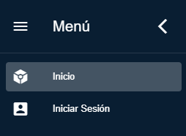

# **Imagen en blanco y negro Descripción generada automáticamente con confianza mediaPANTALLA DEL INICIO DE SESIÓN**

Al ingresar a esta pantalla se podrá observar lo siguiente, donde se solicita el “Usuario” del estudiante, docente o administrador en cuestión, y también la “Contraseña” del mismo:

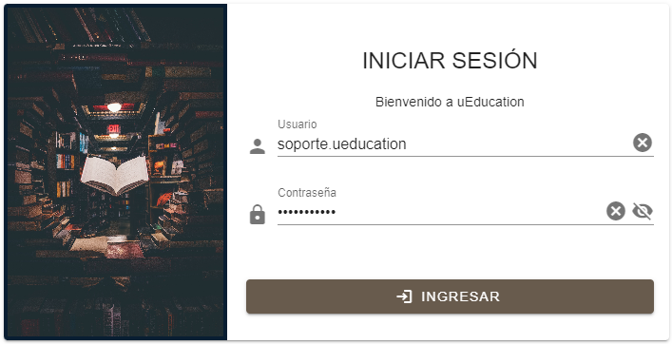

Al escribir todos los datos que se piden, se deben dar clic al botón de “Ingresar”, si estos están correctos, se regresara a la pantalla de “Bienvenida”, pero esta vez la barra superior cambiara, mostrando el nombre completo del usuario ingresado, y al darle clic a este, se mostrara una opción para ingresar a nuestro perfil o para “Cerrar la sesión”.

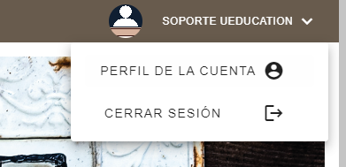

También el menú de la parte superior izquierda cambiara según el acceso que el usuario ha ingresado al sistema tenga, mostrándose a continuación lo antes descrito.



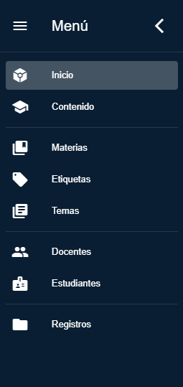

Estudiante

Docente

Administrador

# **Imagen en blanco y negro Descripción generada automáticamente con confianza mediaSECCIÓN DEL PERFIL**

En esta sección se puede ver y modificar la información del usuario que ha iniciado sesión actualmente, y se dividen en dos opciones, siendo estas:

* **Información.** Aquí se localizan los datos primordiales del usuario, como por ejemplo los Nombres, los Apellidos y el Correo electrónico de contacto, además para usuarios docentes y administradores esta la posibilidad de cambiar su usuario (Exceptuando los estudiantes).

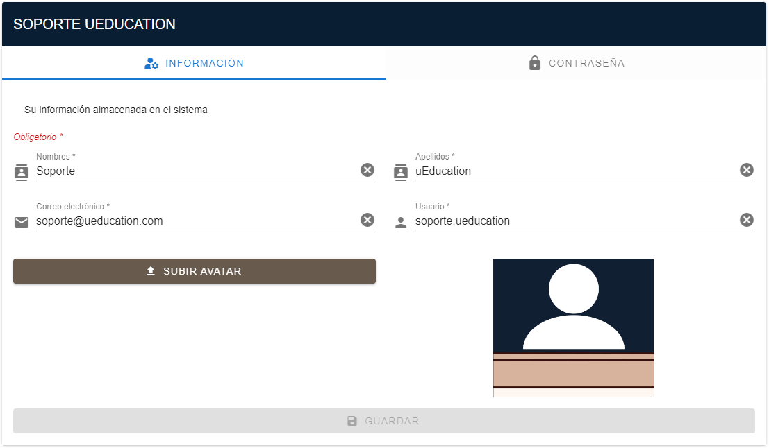

* **Contraseña.** Aquí se puede actualizar la contraseña del usuario, agregándola y repitiéndola para efectos de comprobación.

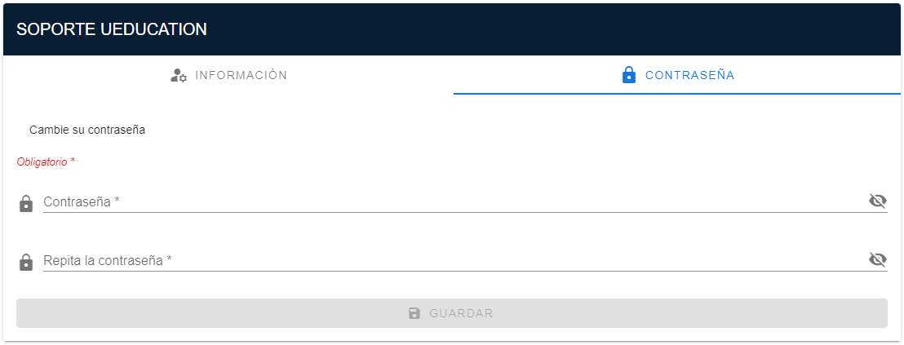

**Nota.** Al actualizar cualquier apartado, si este resulta exitoso, se redireccionará a la pantalla de “Bienvenida” para efectos de recargar el usuario.

# **Imagen en blanco y negro Descripción generada automáticamente con confianza mediaSECCIÓN DEL CARRUSEL**

Esta sección solo puede ser configurada por usuarios docentes y administradores, pudiendo ingresar, utilizando el botón que se encuentra en la pantalla de “Bienvenida” en la esquina superior derecha del carrusel.



Al cargar las configuraciones del carrusel se podrá observar la siguiente pantalla:

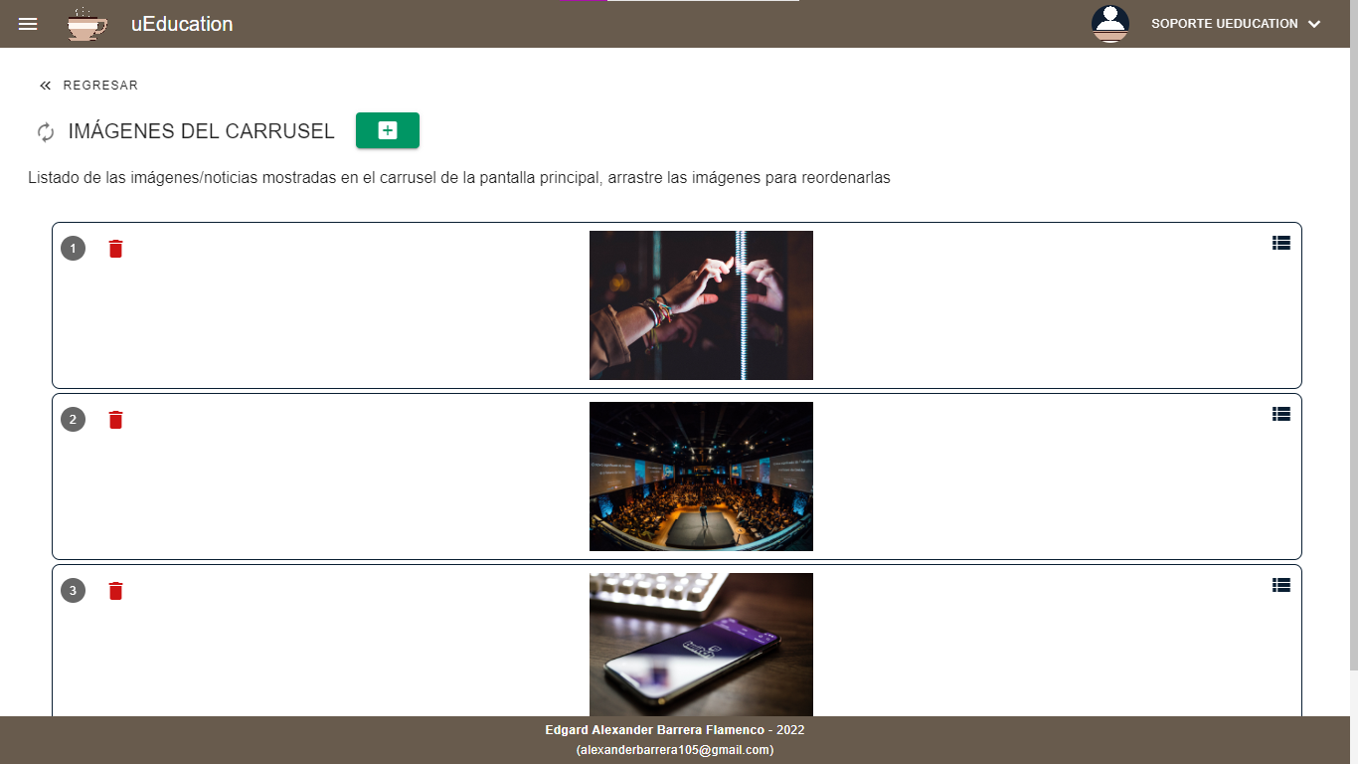

 Aquí se encuentran dos opciones muy importantes y estas son:

* **Agregar una imagen al carrusel.** Al presionar el botón con un “+”, se abrirá una ventana en donde podrá elegir la imagen que quiere agregar desde su dispositivo, y dependiendo del peso de este (Max. 25MB) se tardará unos cuantos segundos en terminar de cargar.

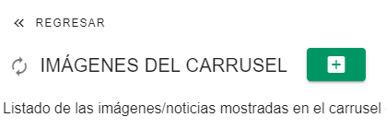

* **Reordenar las imágenes.** Luego de haber cargado las imágenes necesarias, se puede cambiar el orden en el que se mostraran las imágenes en el carrusel, solo poniendo el “Puntero” encima de la imagen que desee cambiar de posición y luego arrastrándola al puesto deseado, para luego darle a” Guardar”.

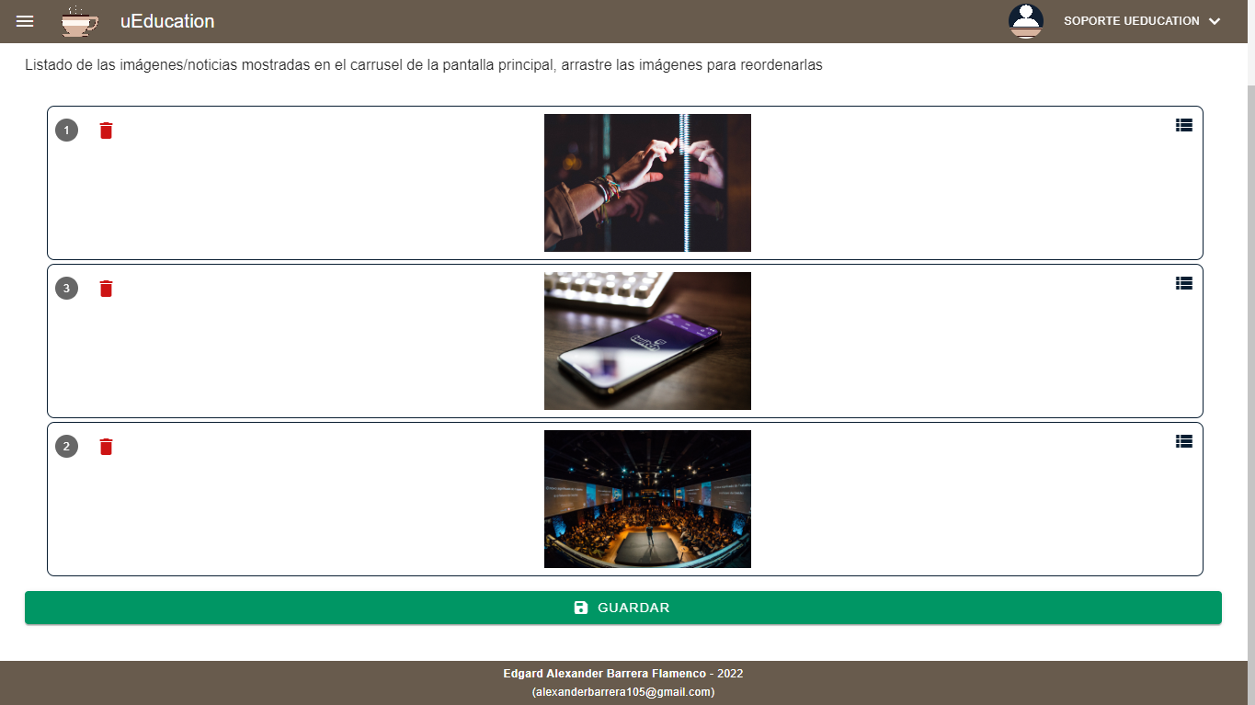

Si todo ha resultado exitosamente, estas imágenes saldrán en el carrusel de la pantalla de “Bienvenida” según el orden establecido.

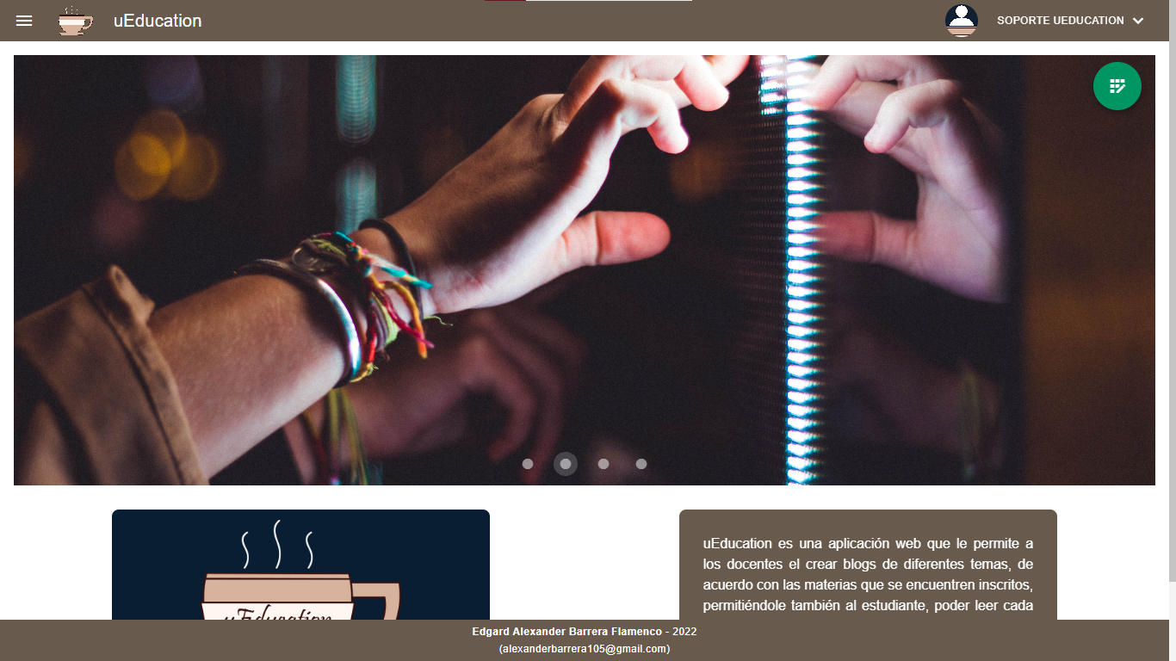

# **Imagen en blanco y negro Descripción generada automáticamente con confianza mediaSECCIÓN DEL CONTENIDO**

Esta sección esta destinada al estudiante, para que pueda acceder a los temas creados por materias, dependiendo de la cual estén suscritos, en este apartado en la pantalla inicial se podrán buscar según lo antes descrito, por materias o por temas directamente:

* **Búsqueda por materias.**

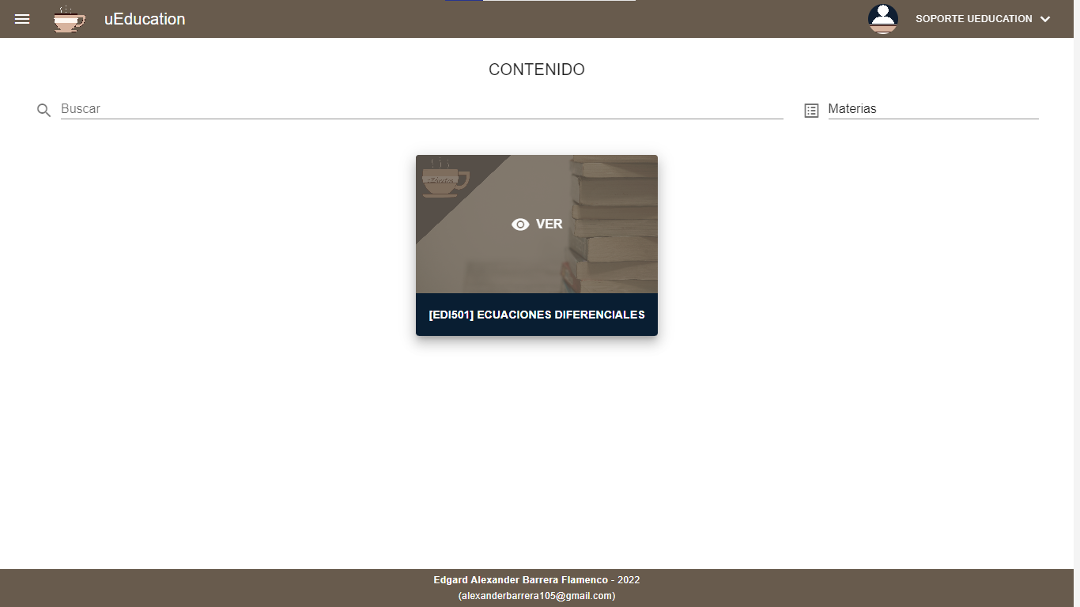

* **Búsqueda por temas.**

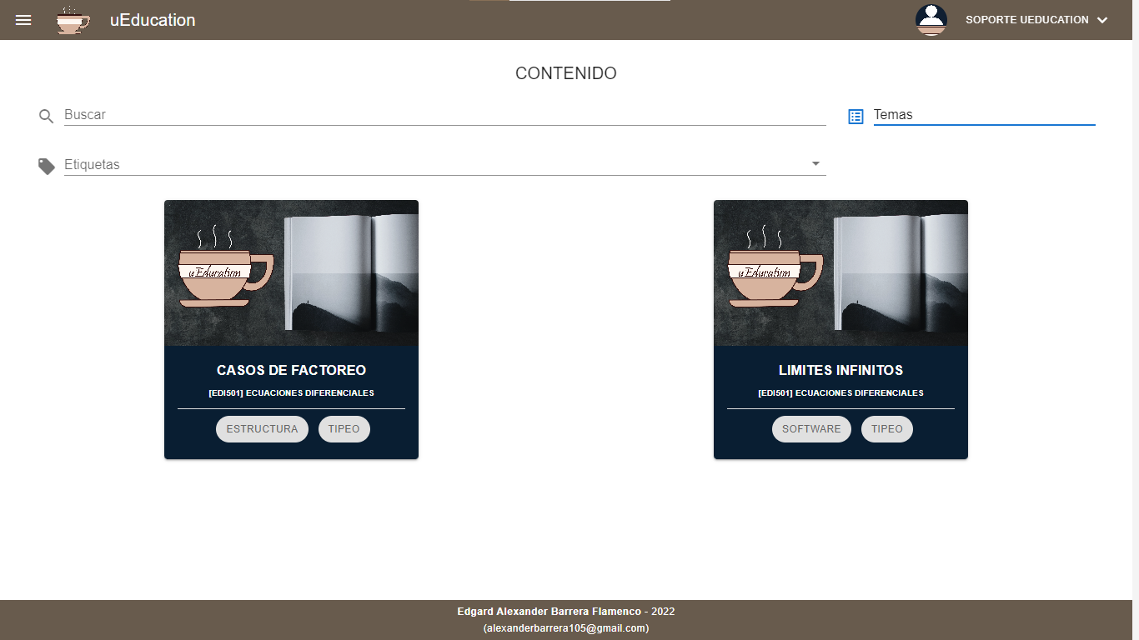

Dependiendo de por donde se ha ingresado, se pueden obtener diferentes resultados, por ejemplo, si se ingreso por una materia, se mostrará el primer tema del listado de esta, en cambio sí se ingresó directamente por tema, se mostrará la seleccionada.

****Teniendo lo anteriormente mencionado presente, se tiene la siguiente pantalla en donde se muestra la información del blog de lectura, siendo esta:

1. Nombre de la materia (de la cual pertenece el tema) en la esquina superior izquierda junto a los demás temas según el orden especificado por los docentes.
2. Titulo del tema de lectura.
3. Etiquetas (conjunto de un máximo de 5) del tema de lectura.
4. Información de contacto del docente que ha creado el tema.
5. Breve descripción del tema de lectura (dependiendo si fue ingresado).
6. Contenido principal.

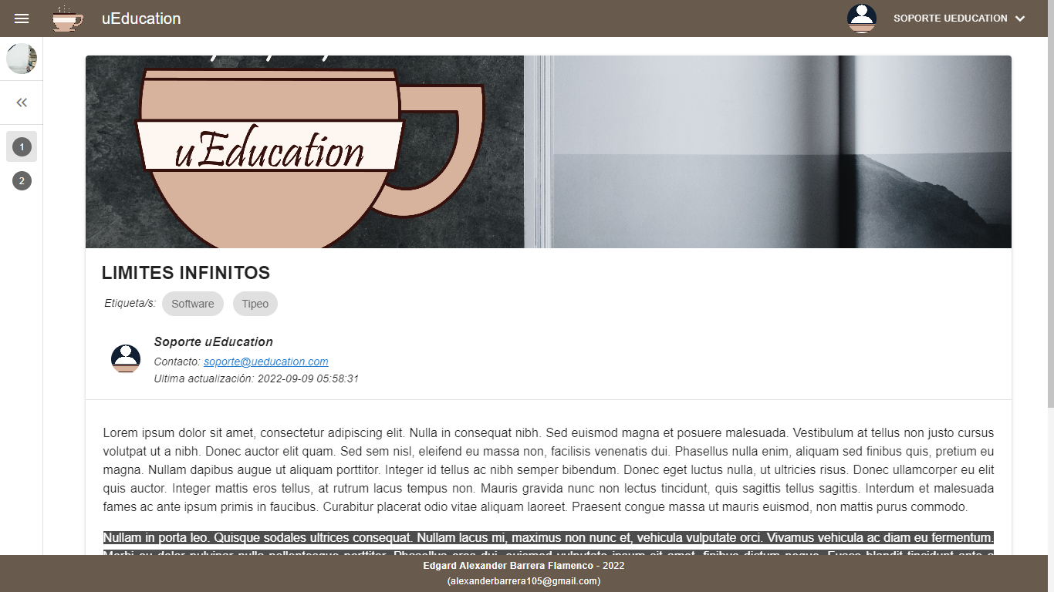

Para poder cambiar de tema existen dos diferentes maneras:

* **Usando el menú del sector izquierdo.** Dando clic el tema deseado.

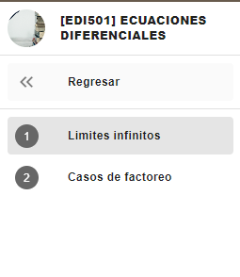

* **Usando el apartado al final de un tema.** Dependiendo de en qué posición se encuentre el tema de lectura, se puede pasar al siguiente tema en el listado o al anterior.

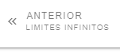 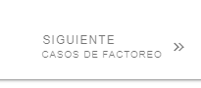

# **Imagen en blanco y negro Descripción generada automáticamente con confianza mediaSECCIÓN DE LAS MATERIAS**

Al ingresar a esta sección destinada a usuarios docentes, se pueden encontrar distintas opciones que se describen a continuación, orientadas a administrar las materias del sistema.

* **Pantalla inicial.** Donde se pueden consultar las materias en el sistema de “uEducation” a las cuales está suscrito el usuario (Si el usuario que ha iniciado sesión es administrador podrá ver todas las materias), además de reordenar de forma ascendente y descendente algunas de las columnas que se muestran.

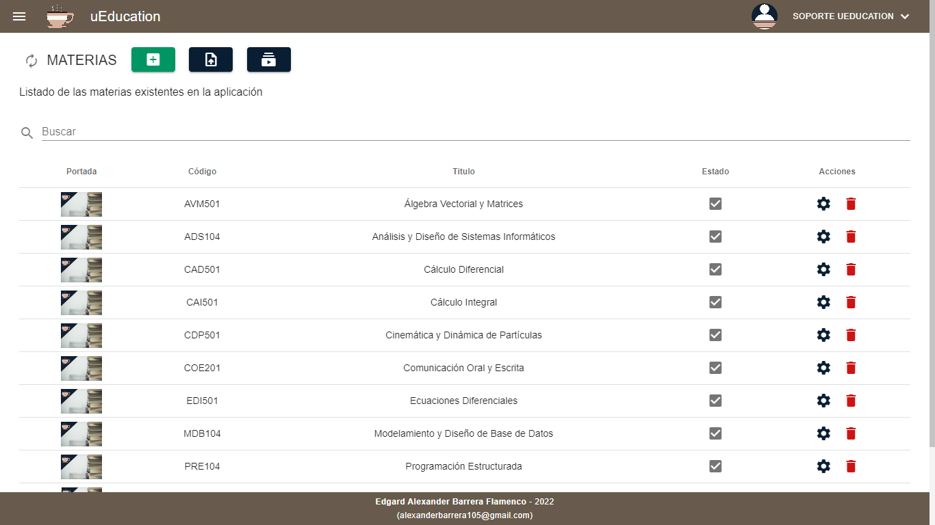

* **Ingresar una nueva materia.** Este apartado permite agregar materias al sistema, dando clic al botón con un “+”.

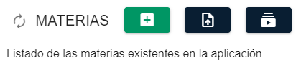

Al ingresar a esta sección, se mostrará la siguiente pantalla, la cual solicita los datos necesarios para poder ingresar una nueva materia.

 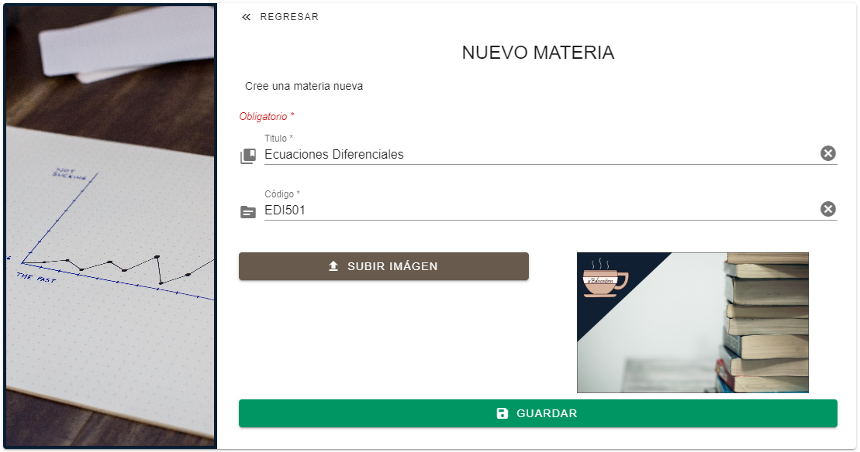

Estos se describen a continuación:

1. Nombre o título de la materia.
2. Código de la materia.
3. Imagen de portada de la materia.

Si los datos ingresados estaban correctos, nos redirigirá a la pantalla inicial de este apartado, y si buscamos la etiqueta, podremos verificar que ya está ingresada al sistema.

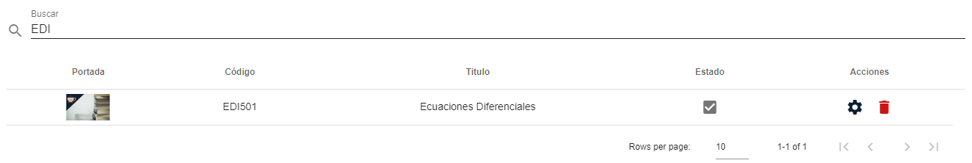

* **Modificar la información de una materia existente.** Este apartado permite modificar la información de una materia ingresada en el sistema, dando clic en el botón de “engranaje” de la materia respectiva.

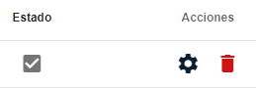

****En esta sección se puede ver y modificar la información de la materia que se ha seleccionado, y se dividen en cuatro opciones, siendo estas:

1. **Información.** Aquí se localizan los datos primordiales de la materia, como por ejemplo el título, el código y la portada.

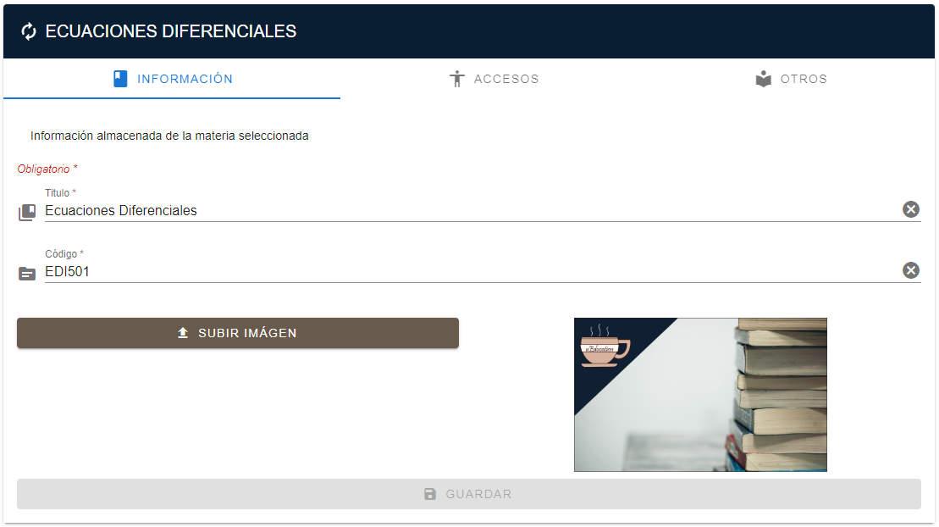

1. **Orden de temas.** En esta sección es donde se pueden consultar todos los temas que posee la materia seleccionada, y gracias a esto se puede reordenar el listado de como se muestran al lector, solamente se necesita poner el “Puntero” sobre un tema, dar clic y arrastrar hasta la posición deseada, para luego dar clic a “Guardar”.

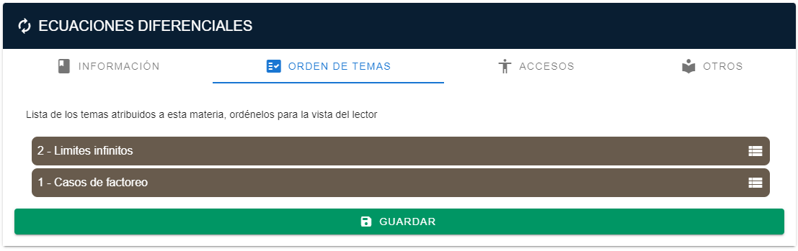

1. **Accesos.** En esta sección es donde se suscriben los docentes y estudiantes, para darles a accesos según su usuario, a que puedan editar la materia designada, agregándole temas, o para el caso del estudiante el poder tener acceso a los blogs de lectura; las funciones que están en la sección mencionada son las siguientes:
   1. **Docentes.**
      1. **Lista de los docentes suscritos a la materia.**

****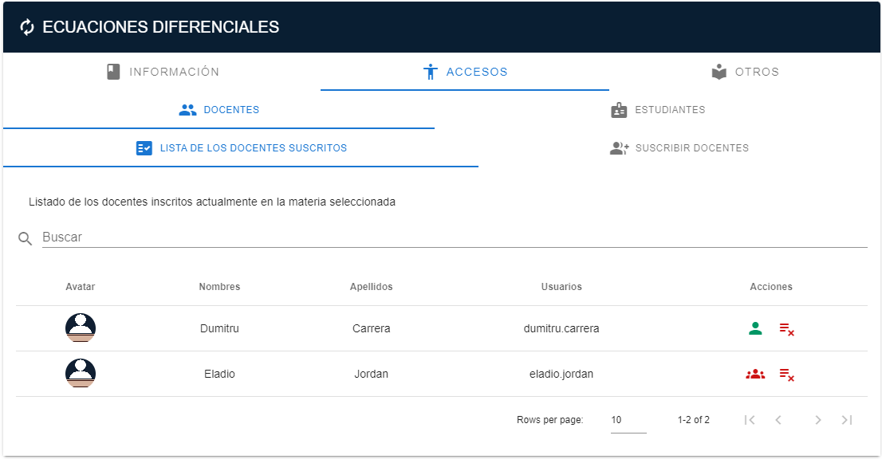

En esta sección se pueden dar o quitar accesos a los docentes convirtiéndolos en coordinador de la materia (Al poseer este tipo de usuario, le da la potestad al usuario de poder agregar nuevos docentes a la materia, además de habilitarla o deshabilitarla), dando clic al siguiente botón:

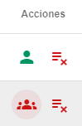

También si se desea quitar la suscripción un docente de la materia solo se necesita dar clic al siguiente botón:



* + 1. **Suscribir nuevos docentes a la materia.**

****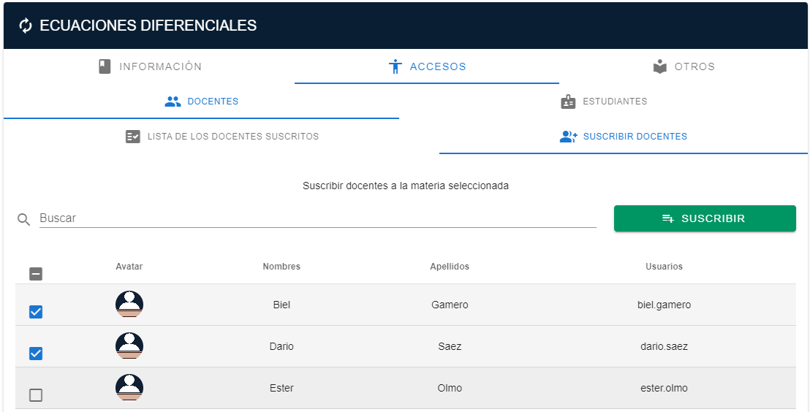

* 1. **Estudiantes.**
     1. **Lista de los estudiantes suscritos a la materia.**

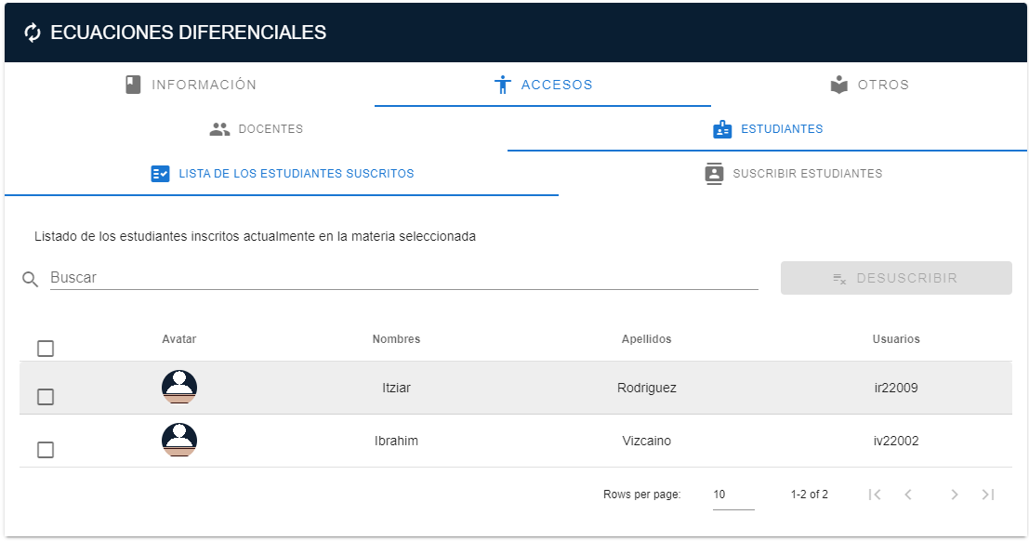

Si se desea quitar la suscripción un estudiante de la materia solo se necesita seleccionar (uno en específico o todos los necesarios), y luego dar clic al botón que dice “DESUSCRIBIR”:

****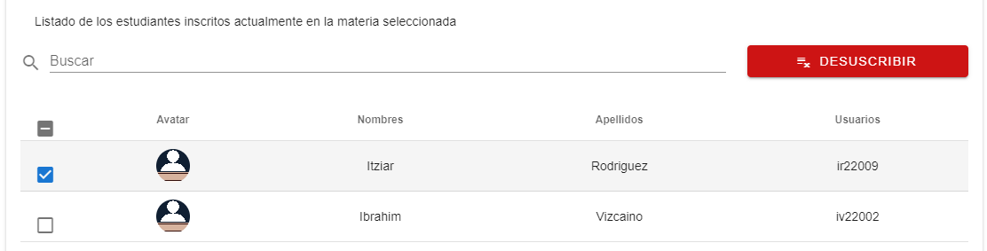

* + 1. **Suscribir nuevos estudiantes a la materia.**

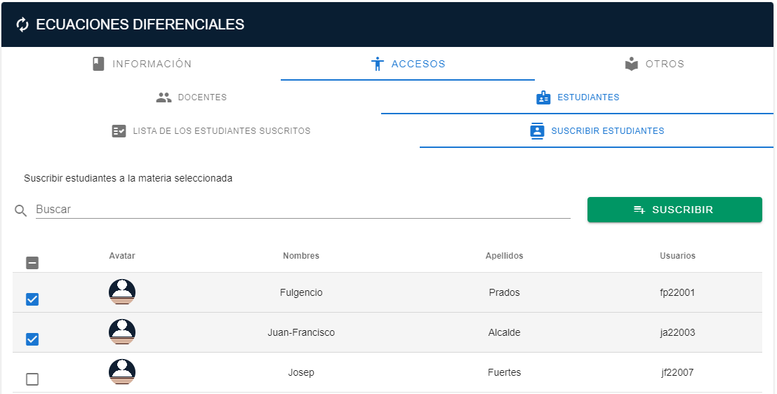

1. **Otros.** En esta sección se puede habilitar o deshabilitar la materia (Para que no aparezca en el contenido), o eliminar la materia de la base de datos (Es permanente).

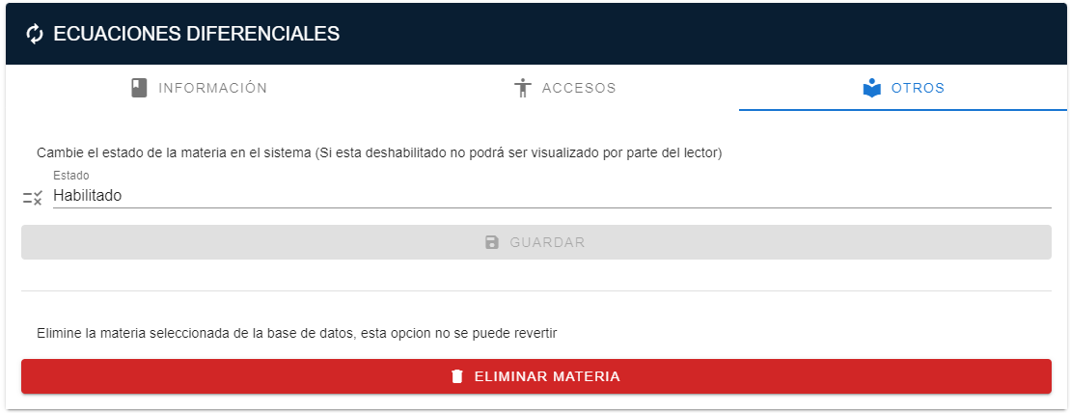

* **Habilitar, deshabilitar o eliminar una materia.** Estos botones sirven como se mencionan para habilitar y deshabilitar una materia, y eliminar la materia de la base de datos permanentemente.



* **Cargar datos de materias a partir de un archivo de Excel.** Para acceder a esta función, debemos dar clic al botón que tiene un icono de “subir un documento”.



Mostrando la siguiente pantalla, en donde debemos seguir los pasos, para poder subir un documento de Excel correctamente y los datos que estos poseen.

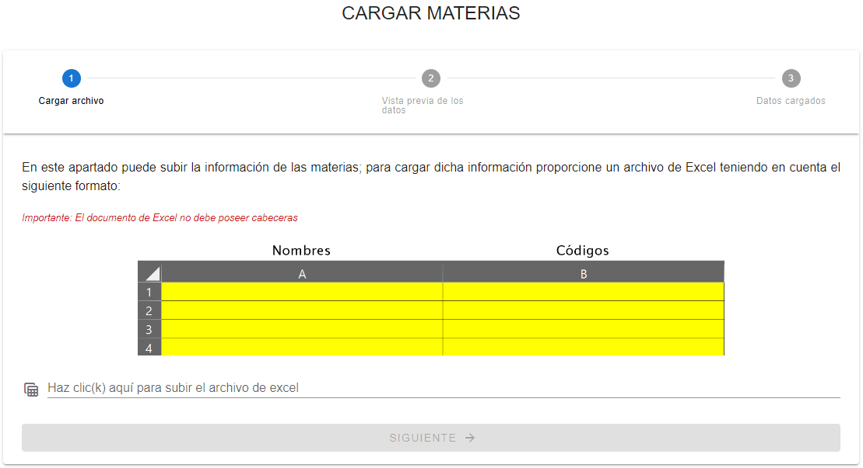

1. Para este ejemplo se utilizarán los siguientes datos, montados en un archivo de Excel.

 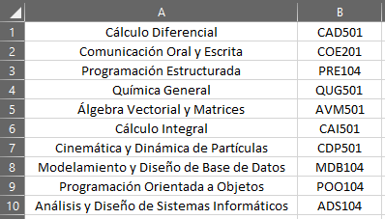

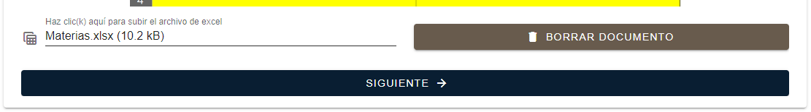

1. Ya con los datos cargados, le debemos dar a “Siguiente” en donde nos mostrara una previa de los datos que se cargaran a la base de datos.

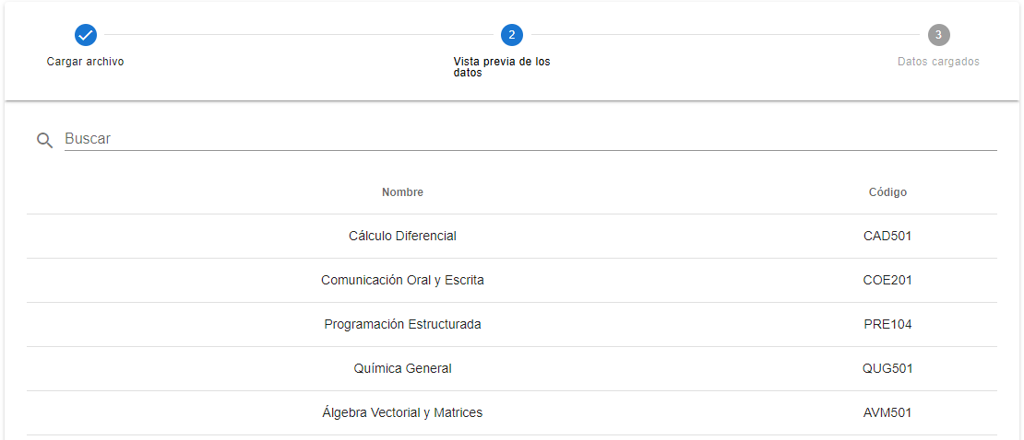

1. Si todos los datos están correctos debemos dar clic a “Cargar Datos”, en donde cambiara de sección y dependiendo de cómo se han subido los datos, puede cambiar el mensaje mostrado a continuación, si todo es correcto se vera de la siguiente manera, y luego al regresar a la pantalla inicial de la sección podrá observar que los datos han sido cargados.

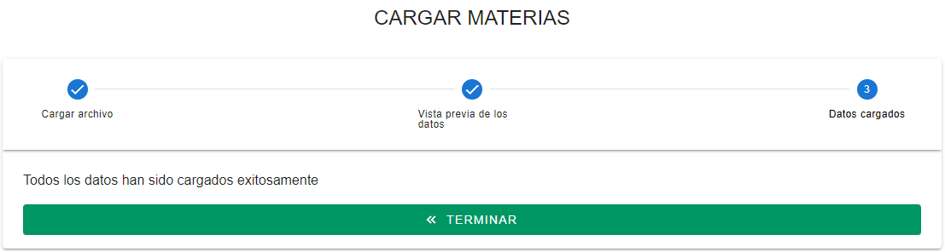

****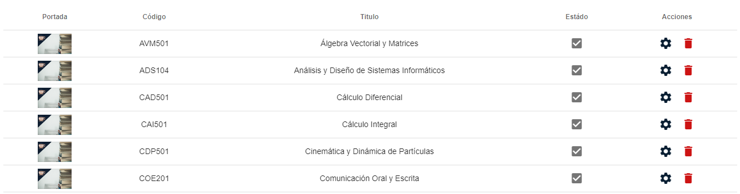

* **Cargar datos de suscripciones a partir de un archivo de Excel.** Para acceder a esta función, debemos dar clic al botón que tiene un icono de “lista de suscripciones”.



Mostrando la siguiente pantalla, en donde debemos seguir los pasos, para poder subir un documento de Excel correctamente y los datos que estos poseen.

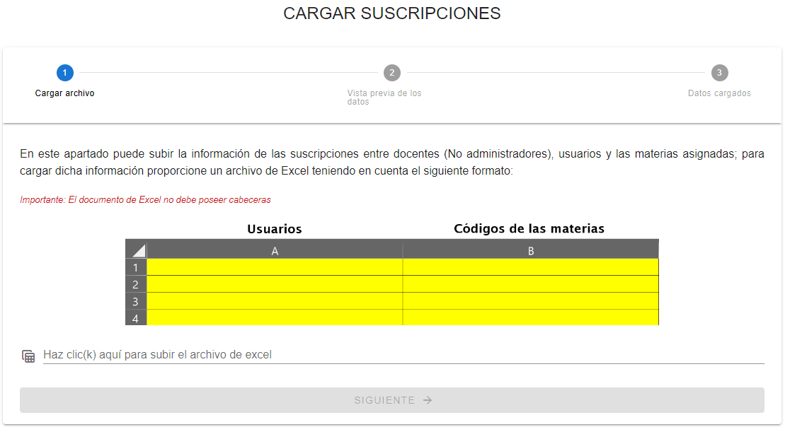

1. Para este ejemplo se utilizarán los siguientes datos, montados en un archivo de Excel.

 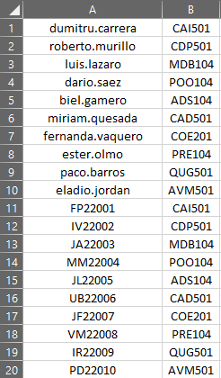

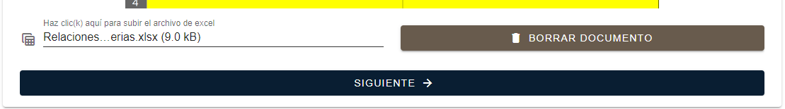

1. Ya con los datos cargados, le debemos dar a “Siguiente” en donde nos mostrara una previa de los datos que se cargaran a la base de datos.

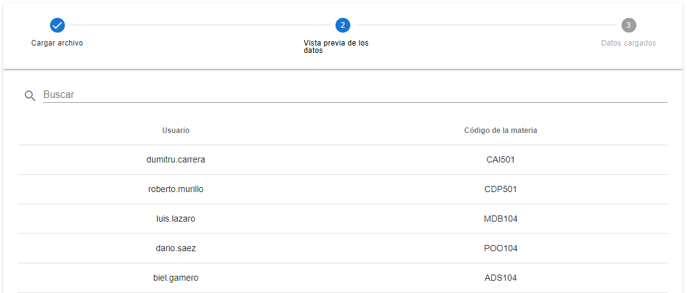

1. Si todos los datos están correctos debemos dar clic a “Cargar Datos”, en donde cambiara de sección y dependiendo de cómo se han subido los datos, puede cambiar el mensaje mostrado a continuación, si todo es correcto se vera de la siguiente manera, y luego al regresar a la pantalla inicial de la sección podrá observar que los datos han sido cargados.

****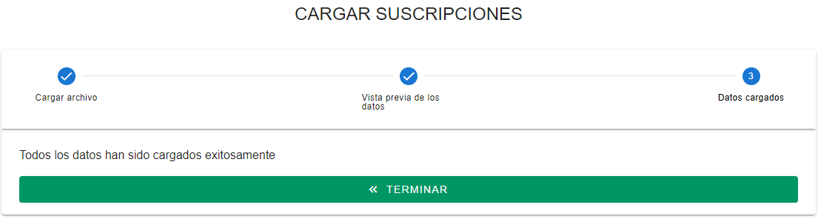

Ejemplo en la materia de “Algebra Vectorial y Matrices”:

1. Docentes.

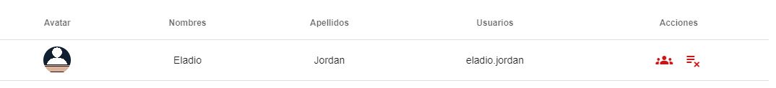

1. Estudiantes.

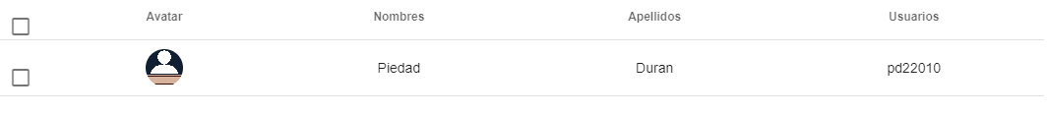

**SECCIÓN DE LAS ETIQUETAS**

Al ingresar a esta sección destinada a usuarios docentes, se pueden encontrar distintas opciones que se describen a continuación, orientadas a administrar las etiquetas del sistema.

* **Pantalla inicial.** Donde se pueden consultar las etiquetas en el sistema de “uEducation”, además de reordenar de forma ascendente y descendente algunas de las columnas que se muestran.

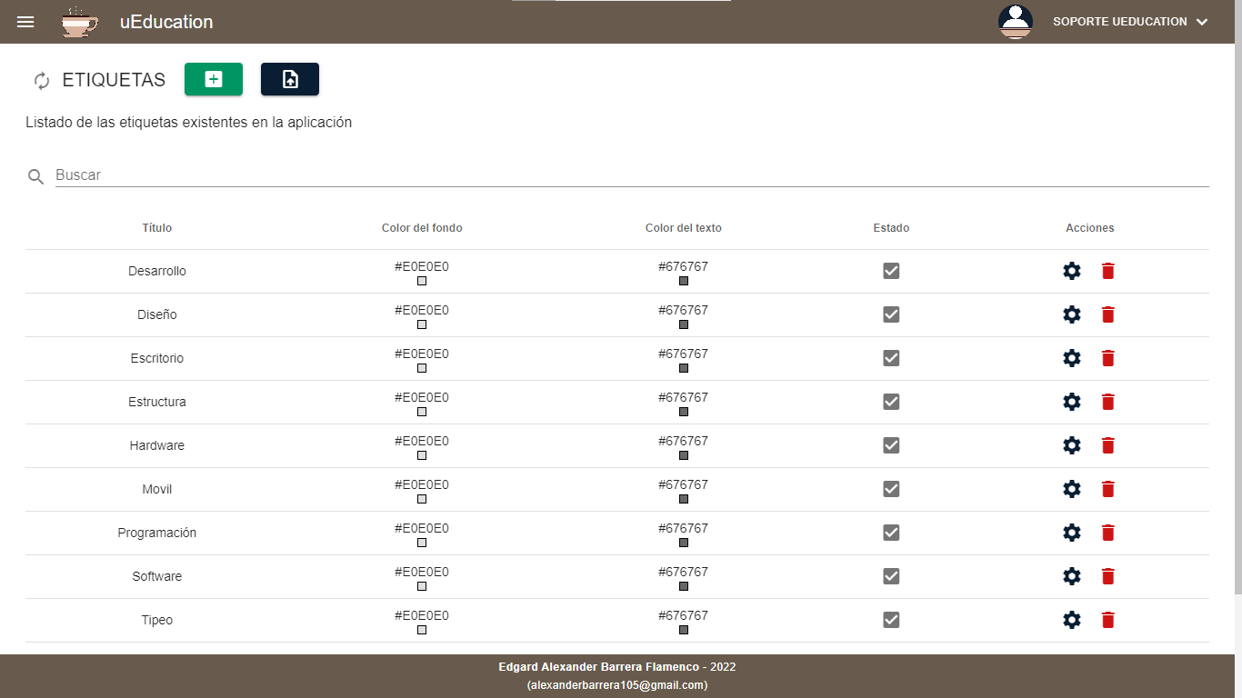

* **Ingresar una nueva etiqueta.** Este apartado permite agregar etiquetas al sistema, dando clic al botón con un “+”.

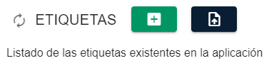

Al ingresar a esta sección, se mostrará la siguiente pantalla, la cual solicita los datos necesarios para poder ingresar una nueva etiqueta, además en la parte superior podrá observar una previsualización sobre cómo quedará la etiqueta en los blogs de lectura.

 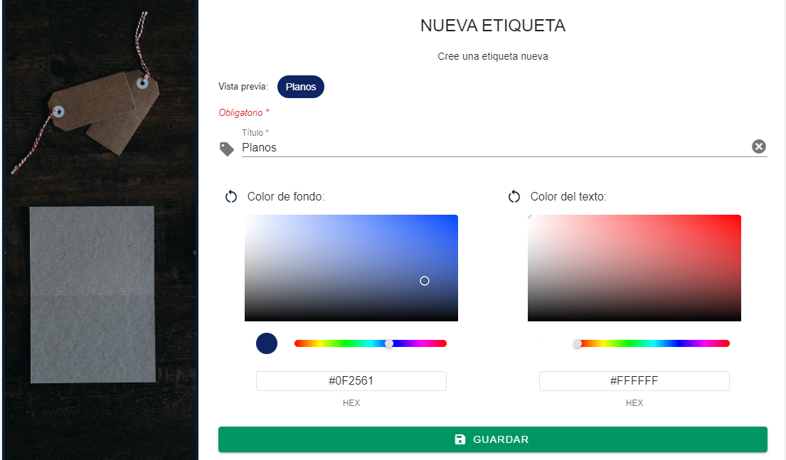

Estos se describen a continuación:

1. Nombre o título de la etiqueta.
2. Color de fondo de la etiqueta.
3. Color del texto de la etiqueta.

Si los datos ingresados estaban correctos, nos redirigirá a la pantalla inicial de este apartado, y si buscamos la etiqueta, podremos verificar que ya está ingresada al sistema.

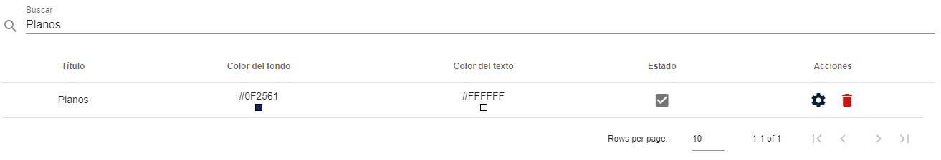

* **Modificar la información de una etiqueta existente.** Este apartado permite modificar la información de una etiqueta ingresada en el sistema, dando clic en el botón de “engranaje” de la etiqueta respectiva.

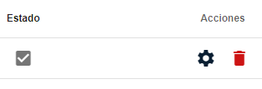

****En esta sección se puede ver y modificar la información de la etiqueta que se ha seleccionado, y se dividen en tres opciones, siendo estas:

1. **Información.** Aquí se localizan los datos primordiales de la etiqueta, como por ejemplo el título, el color de fondo y del texto.

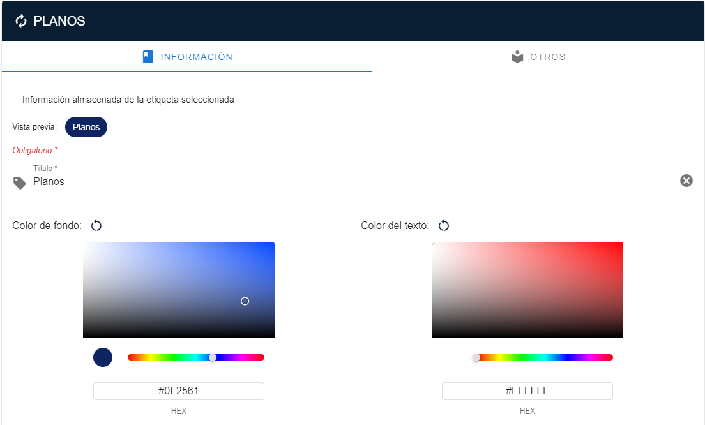

1. **Otros.** En esta sección se puede habilitar o deshabilitar la etiqueta (Para que no aparezca en el blog de lectura), o eliminar la etiqueta de la base de datos (Es permanente).

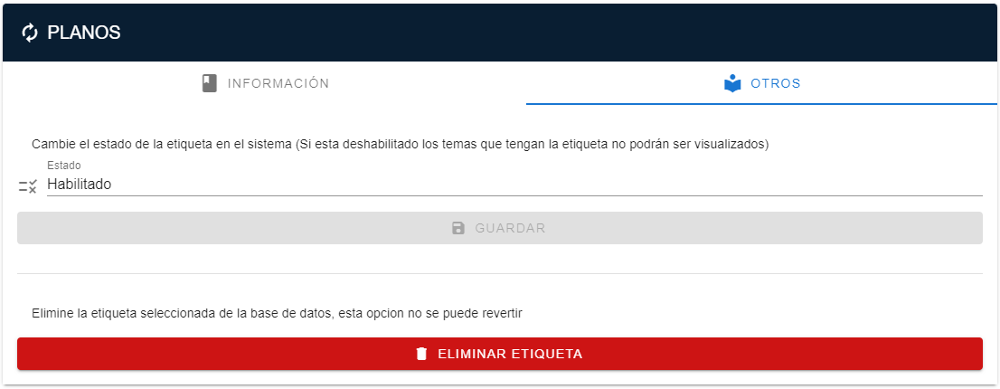

* **Habilitar, deshabilitar o eliminar una etiqueta.** Estos botones sirven como se mencionan para habilitar y deshabilitar una etiqueta, y eliminar la etiqueta de la base de datos permanentemente.



* **Cargar datos a partir de un archivo de Excel.** Para acceder a esta función, debemos dar clic al botón que tiene un icono de “subir un documento”.



Mostrando la siguiente pantalla, en donde debemos seguir los pasos, para poder subir un documento de Excel correctamente y los datos que estos poseen.

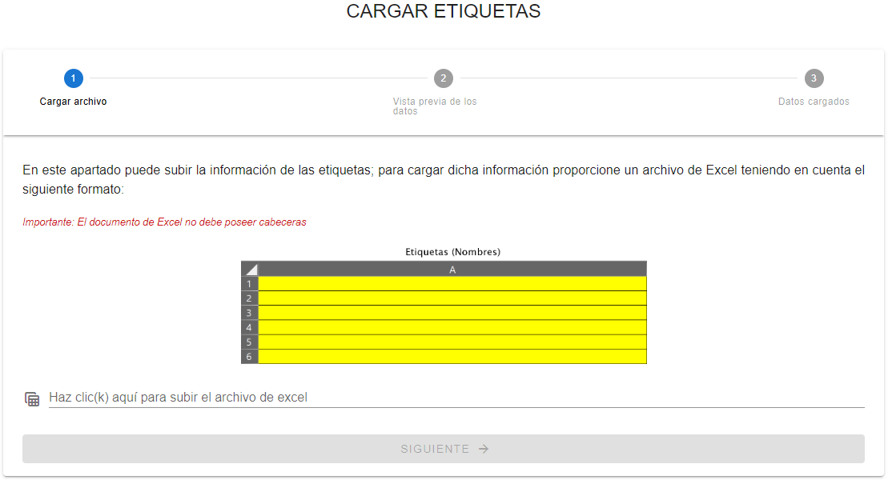

1. Para este ejemplo se utilizarán los siguientes datos, montados en un archivo de Excel.

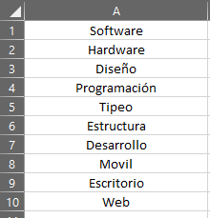

****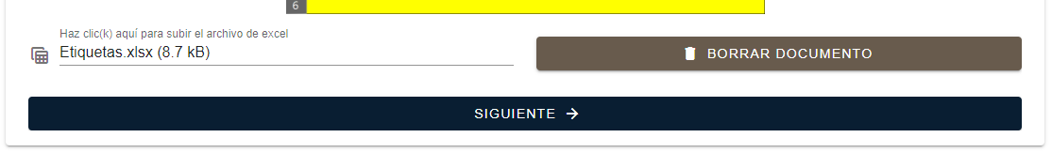

1. Ya con los datos cargados, le debemos dar a “Siguiente” en donde nos mostrara una previa de los datos que se cargaran a la base de datos.

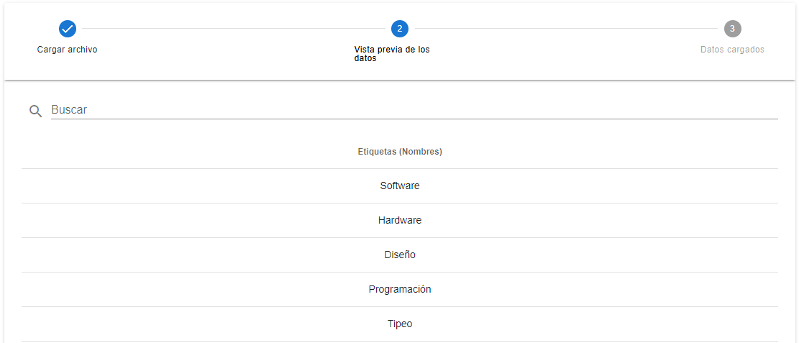

1. Si todos los datos están correctos debemos dar clic a “Cargar Datos”, en donde cambiara de sección y dependiendo de cómo se han subido los datos, puede cambiar el mensaje mostrado a continuación, si todo es correcto se vera de la siguiente manera, y luego al regresar a la pantalla inicial de la sección podrá observar que los datos han sido cargados.

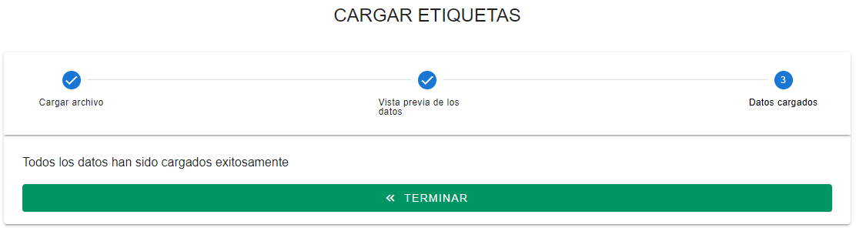

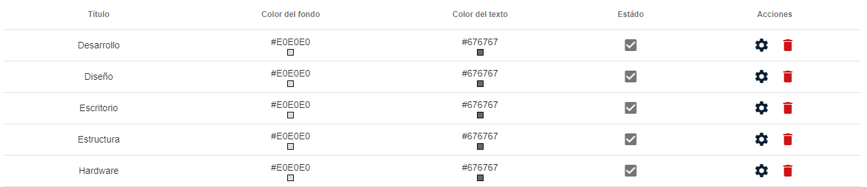

# **Imagen en blanco y negro Descripción generada automáticamente con confianza mediaSECCIÓN DE LOS TEMAS**

Al ingresar a esta sección destinada a usuarios docentes, se pueden encontrar distintas opciones que se describen a continuación, orientadas a administrar los temas de las materias del sistema.

* **Pantalla inicial.** Donde se pueden consultar las materias en el sistema de “uEducation” según la materia a la que suscrito (Si el usuario que ha iniciado sesión es administrador podrá ver todos los temas), además de reordenar de forma ascendente y descendente algunas de las columnas que se muestran.

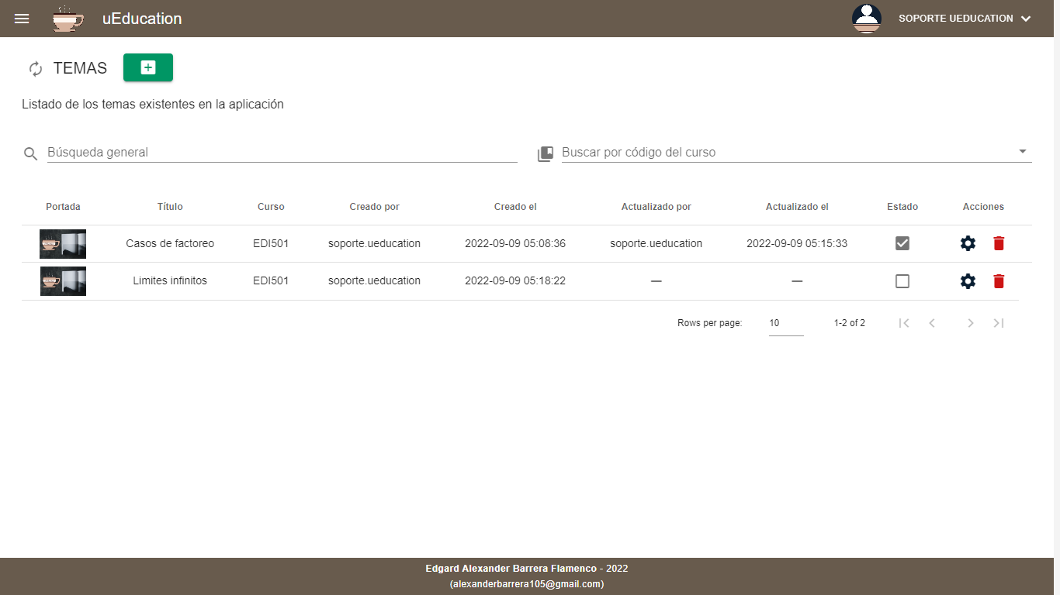

* **Ingresar un nuevo tema.** Este apartado permite agregar etiquetas al sistema, dando clic al botón con un “+”.

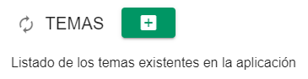

Al ingresar a esta sección, se mostrará la siguiente pantalla, la cual solicita los datos necesarios para poder ingresar un nuevo tema.

 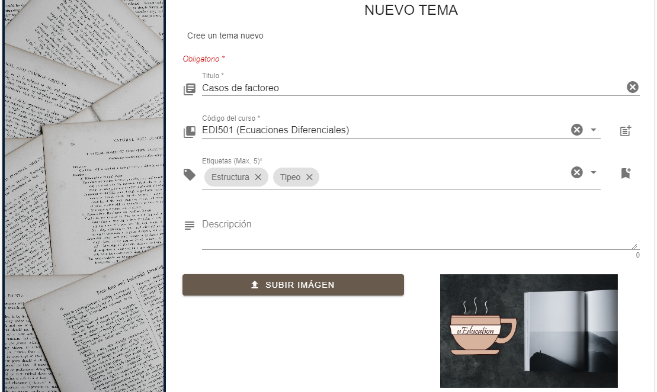

Estos se describen a continuación:

1. Nombre o título del tema.
2. Código del curso a la materia inscrita.
3. Conjunto de etiquetas (Max. 5) que le permitirá al lector saber de lo que trata el tema.
4. Breve descripción del tema.
5. Imagen o portada del tema.

Si los datos ingresados estaban correctos, nos redirigirá a la pantalla de modificación del tema que acabamos de crear, y si regresamos a la pantalla inicial de esta sección, podremos buscar el tema que acabamos de crear.

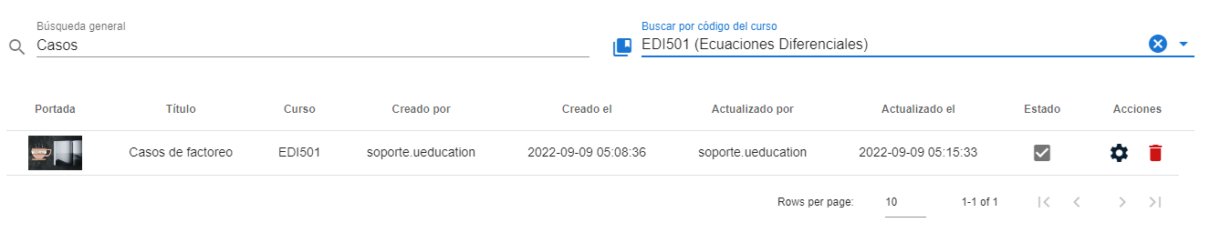

* **Modificar la información de un tema existente.** Este apartado permite modificar la información de un tema ingresado en el sistema, dando clic en el botón de “engranaje” del tema respectivo.

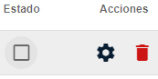

****En esta sección se puede ver y modificar la información del tema que se ha seleccionado, y se dividen en tres opciones, siendo estas:

1. **Información.** Aquí se localizan los datos primordiales del tema, como por ejemplo el título, el código de la materia inscrita, el conjunto de las etiquetas, una breve descripción y la portada.

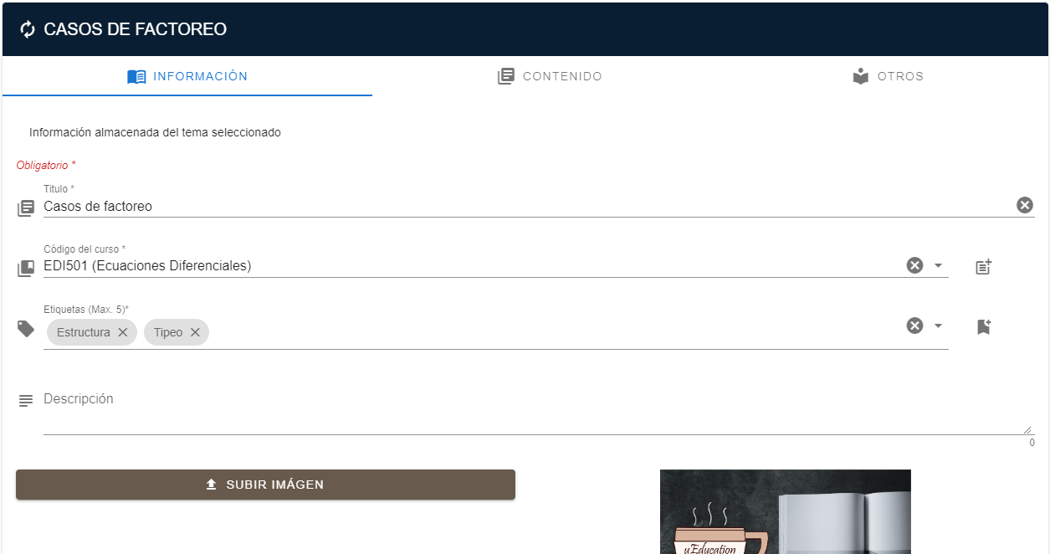

1. **Contenido.** En esta sección se podrá escribir como menciona el nombre el “Contenido” del tema seleccionado, utilizando todas las funciones que están a su disposición.

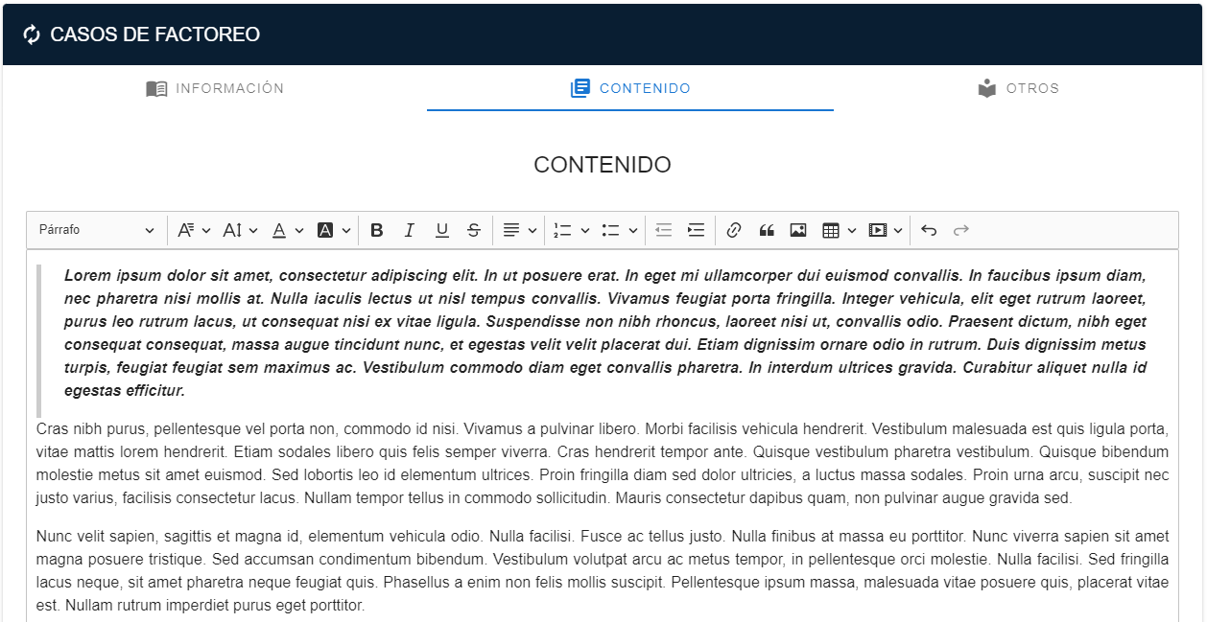

1. **Otros.** En esta sección se puede habilitar o deshabilitar el tema (Para que no aparezca en el blog de lectura), o eliminar el tema de la base de datos (Es permanente).

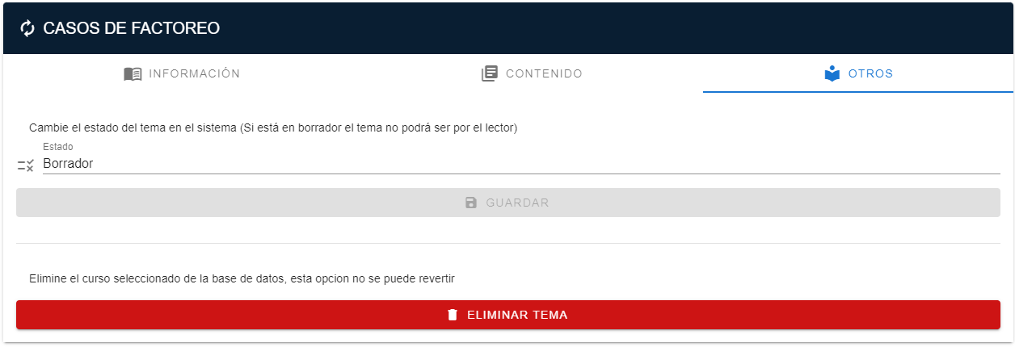

* **Habilitar, deshabilitar o eliminar una etiqueta.** Estos botones sirven como se mencionan para habilitar y deshabilitar una etiqueta, y eliminar la etiqueta de la base de datos permanentemente.

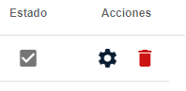

# **Imagen en blanco y negro Descripción generada automáticamente con confianza mediaSECCIÓN DE LOS DOCENTES**

Al ingresar a esta sección destinada solamente a los usuarios administrador, se pueden encontrar distintas opciones que se describen a continuación, orientadas a administrar tanto otros usuarios administrador y docente:

* **Pantalla inicial.** Donde se pueden consultar los docentes y administradores inscritos en el sistema de “uEducation”, además de reordenar de forma ascendente y descendente algunas de las columnas que se muestran.

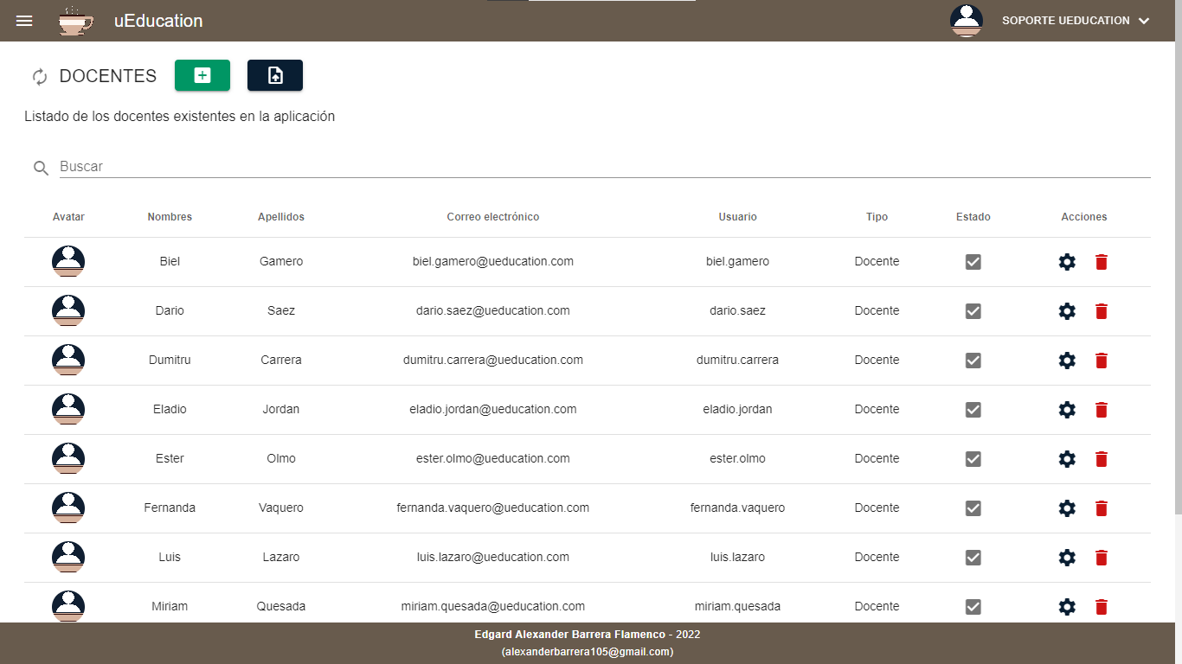

* **Ingresar un nuevo usuario.** Este apartado permite agregar ya sea un nuevo docente o administrador al sistema, dando clic al botón con un “+”.

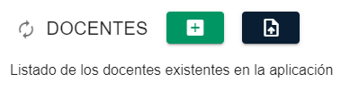

Al ingresar a esta sección, se mostrará la siguiente pantalla, la cual solicita los datos necesarios para poder ingresar un nuevo usuario.

****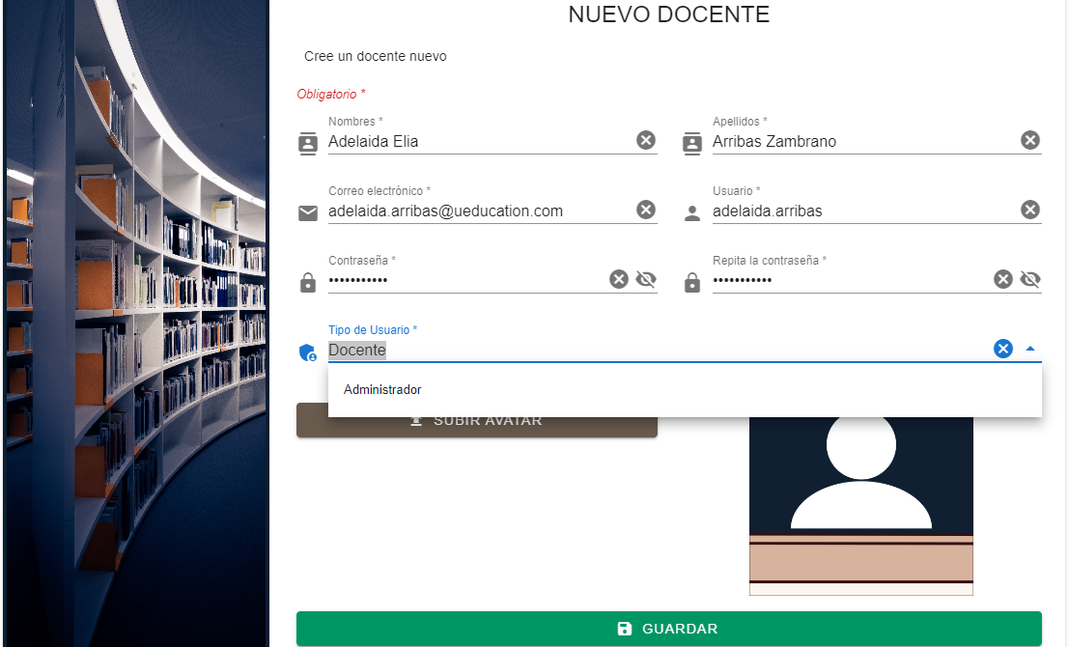

Estos se describen a continuación:

1. Nombres del usuario a ingresar.
2. Apellidos del usuario a ingresar.
3. Correo electrónico del usuario a ingresar.
4. El usuario que utilizara el docente o administrador en cuestión.
5. Contraseñas para ingresar al sistema.
6. El tipo de usuario que se ingresara ya sea docente o administrador.
7. Una imagen personalizada (Aunque también el mismo usuario puede cambiarla en su perfil, así que esta es opcional).

Si los datos ingresados estaban correctos, nos redirigirá a la pantalla inicial de este apartado, y si buscamos el usuario, podremos verificar que ya está ingresado al sistema.

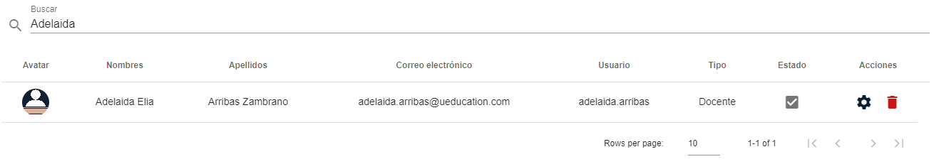

* **Modificar la información de un usuario existente.** Este apartado permite modificar la información de un usuario ingresado en el sistema, dando clic en el botón de “engranaje” del usuario respectivo.

 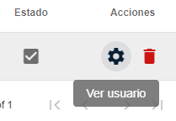

En esta sección se puede ver y modificar la información del usuario que se ha seleccionado, y se dividen en tres opciones, siendo estas:

1. **Información.** Aquí se localizan los datos primordiales del usuario, como por ejemplo los Nombres, los Apellidos y el Correo electrónico de contacto, Usuario y el tipo de usuario que este posee.

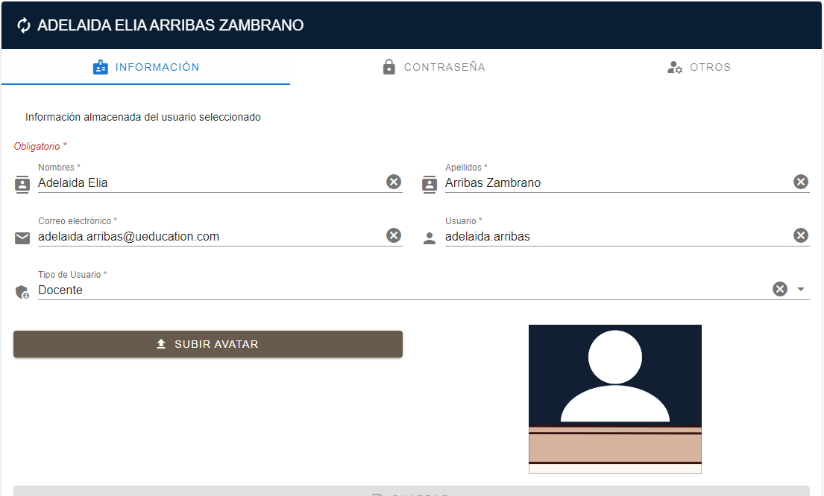

1. **Contraseña.** Aquí se puede actualizar la contraseña del usuario, agregándola y repitiéndola para efectos de comprobación.

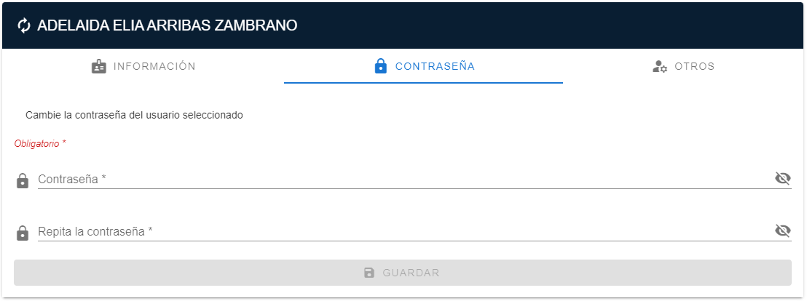

1. **Otros.** En esta sección se puede habilitar o deshabilitar el usuario (Para que no tenga acceso al sistema), o eliminar el usuario de la base de datos (Es permanente).

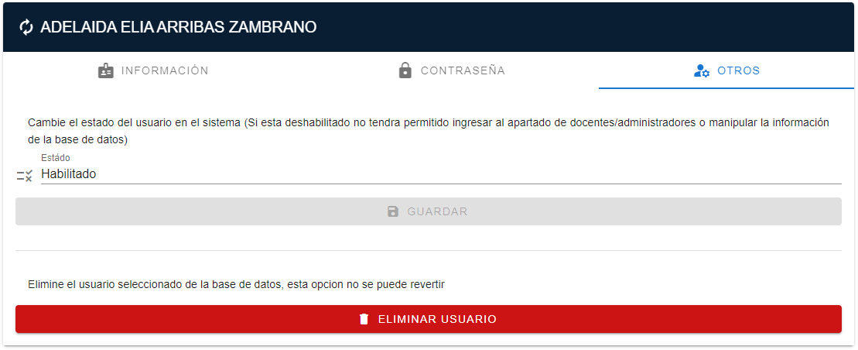

* **Habilitar, deshabilitar o eliminar un usuario.** Estos botones sirven como se mencionan para habilitar y deshabilitar un usuario para que pueda acceder o no al sistema, y eliminar el usuario de la base de datos permanentemente.



* **Cargar datos a partir de un archivo de Excel.** Para acceder a esta función, debemos dar clic al botón que tiene un icono de “subir un documento”.



Mostrando la siguiente pantalla, en donde debemos seguir los pasos, para poder subir un documento de Excel correctamente y los datos que estos poseen.

****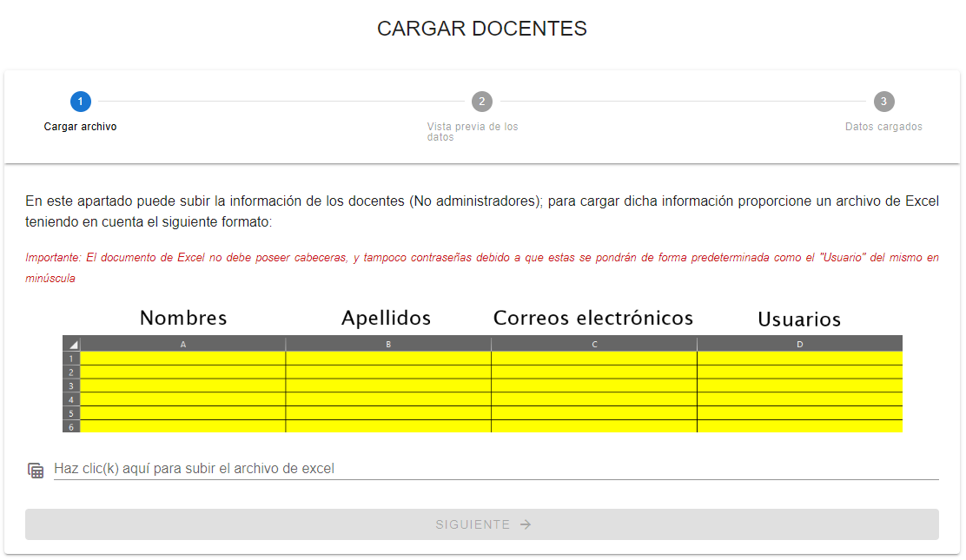

1. Para este ejemplo se utilizarán los siguientes datos, montados en un archivo de Excel.

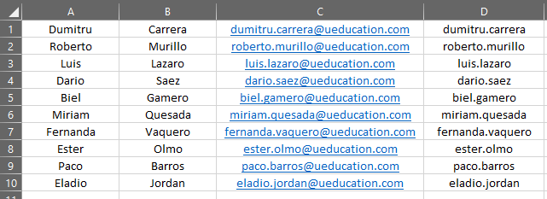

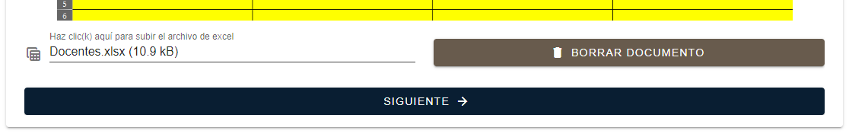

1. Ya con los datos cargados, le debemos dar a “Siguiente” en donde nos mostrara una previa de los datos que se cargaran a la base de datos.

****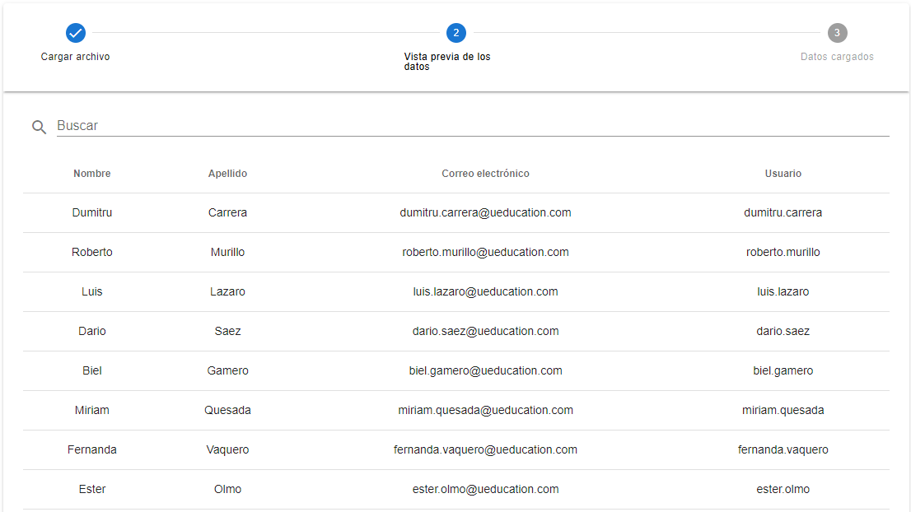

1. Si todos los datos están correctos debemos dar clic a “Cargar Datos”, en donde cambiara de sección y dependiendo de como se han subido los datos, puede cambiar el mensaje mostrado a continuación, si todo es correcto se vera de la siguiente manera, y luego al regresar a la pantalla inicial de la sección podrá observar que los datos han sido cargados.

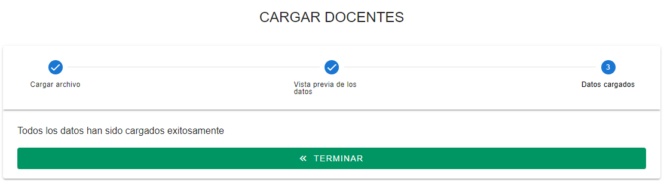

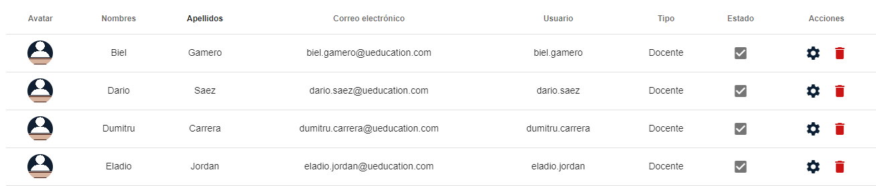

# **Imagen en blanco y negro Descripción generada automáticamente con confianza mediaSECCIÓN DE LOS ESTUDIANTES**

Al ingresar a esta sección destinada solamente a los usuarios administrador, se pueden encontrar distintas opciones que se describen a continuación, orientadas a administrar estudiantes.

* **Pantalla inicial.** Donde se pueden consultar los estudiantes inscritos en el sistema de “uEducation”, además de reordenar de forma ascendente y descendente algunas de las columnas que se muestran.



* **Ingresar un nuevo usuario.** Este apartado permite agregar estudiantes al sistema, dando clic al botón con un “+”.

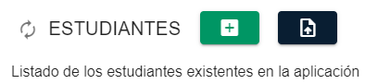

Al ingresar a esta sección, se mostrará la siguiente pantalla, la cual solicita los datos necesarios para poder ingresar un nuevo usuario.

 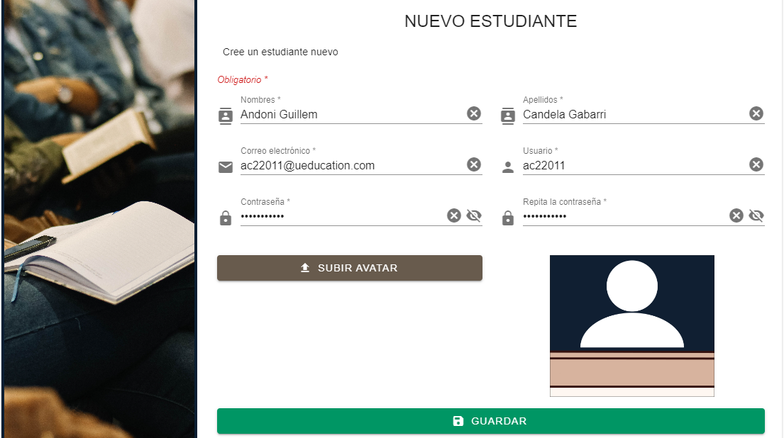

Estos se describen a continuación:

1. Nombres del usuario a ingresar.
2. Apellidos del usuario a ingresar.
3. Correo electrónico del usuario a ingresar.
4. Contraseñas para ingresar al sistema.
5. El usuario que utilizara el estudiante en cuestión.
6. Una imagen personalizada (Aunque también el mismo usuario puede cambiarla en su perfil, así que esta es opcional).

Si los datos ingresados estaban correctos, nos redirigirá a la pantalla inicial de este apartado, y si buscamos el usuario, podremos verificar que ya está ingresado al sistema.

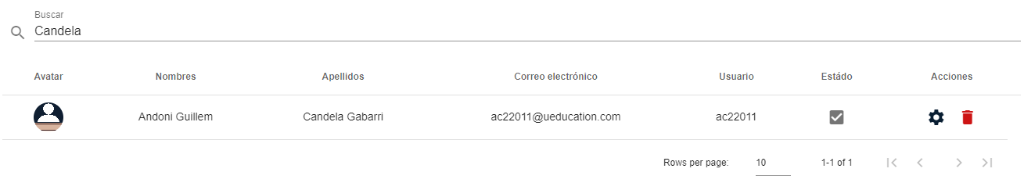

* **Modificar la información de un usuario existente.** Este apartado permite modificar la información de un usuario ingresado en el sistema, dando clic en el botón de “engranaje” del usuario respectivo.

 

En esta sección se puede ver y modificar la información del usuario que se ha seleccionado, y se dividen en tres opciones, siendo estas:

1. **Información.** Aquí se localizan los datos primordiales del usuario, como por ejemplo los Nombres, los Apellidos, el Correo electrónico de contacto y el Usuario.

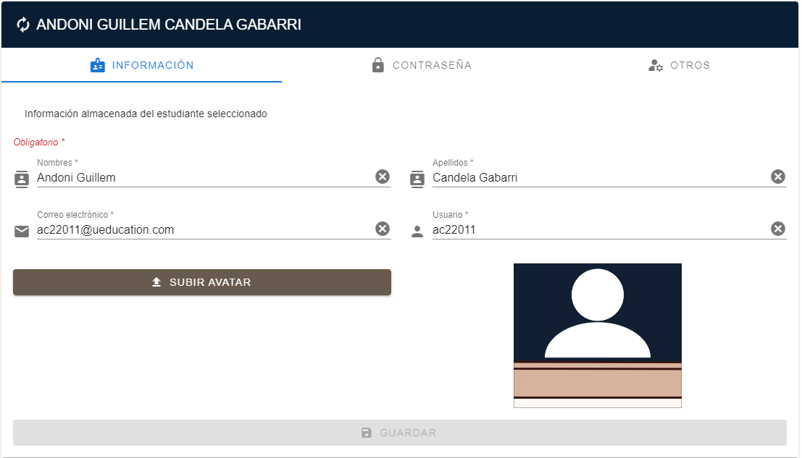

1. **Contraseña.** Aquí se puede actualizar la contraseña del usuario, agregándola y repitiéndola para efectos de comprobación.

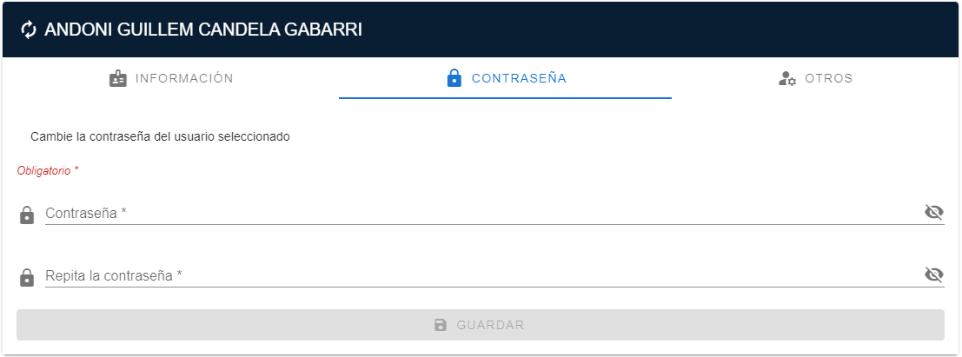

1. **Otros.** En esta sección se puede habilitar o deshabilitar el usuario (Para que no tenga acceso al sistema), o eliminar el usuario de la base de datos (Es permanente).

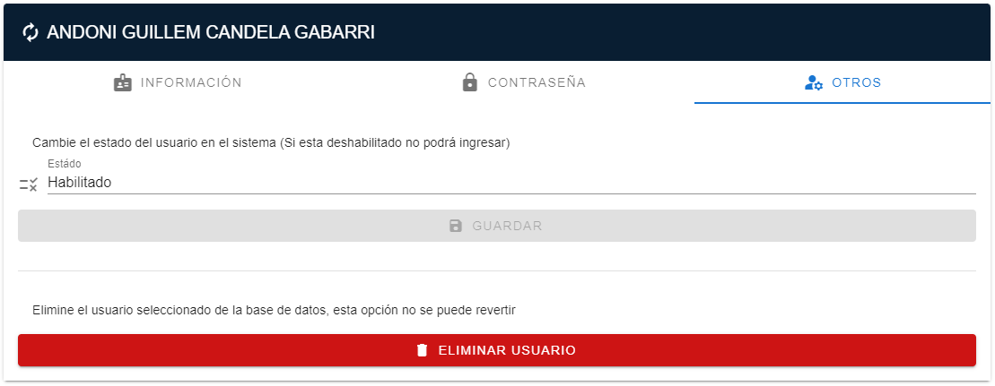

* **Habilitar, deshabilitar o eliminar un usuario.** Estos botones sirven como se mencionan para habilitar y deshabilitar un usuario para que pueda acceder o no al sistema, y eliminar el usuario de la base de datos permanentemente.



* **Cargar datos a partir de un archivo de Excel.** Para acceder a esta función, debemos dar clic al botón que tiene un icono de “subir un documento”.



Mostrando la siguiente pantalla, en donde debemos seguir los pasos, para poder subir un documento de Excel correctamente y los datos que estos poseen.

****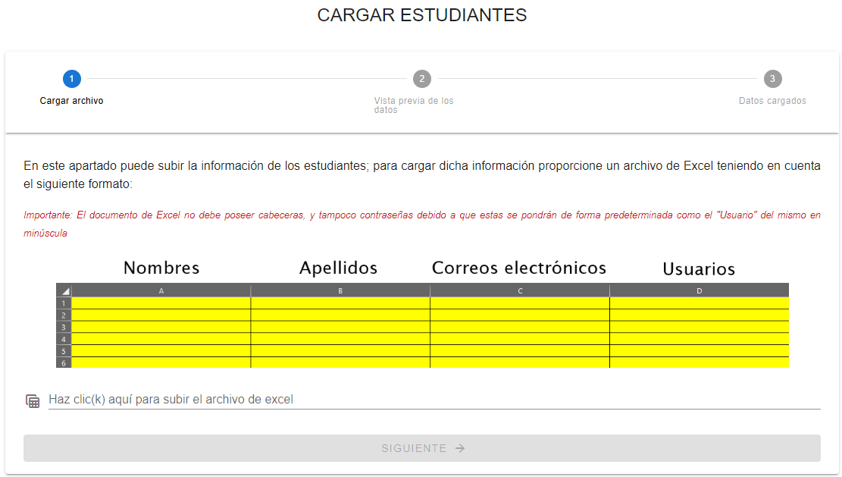

1. Para este ejemplo se utilizarán los siguientes datos, montados en un archivo de Excel.

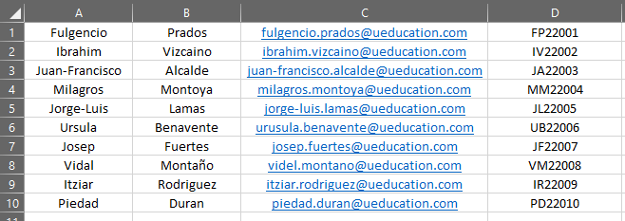

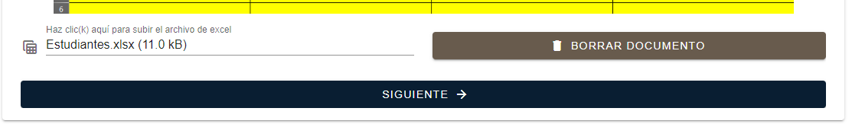

1. Ya con los datos cargados, le debemos dar a “Siguiente” en donde nos mostrara una previa de los datos que se cargaran a la base de datos.

****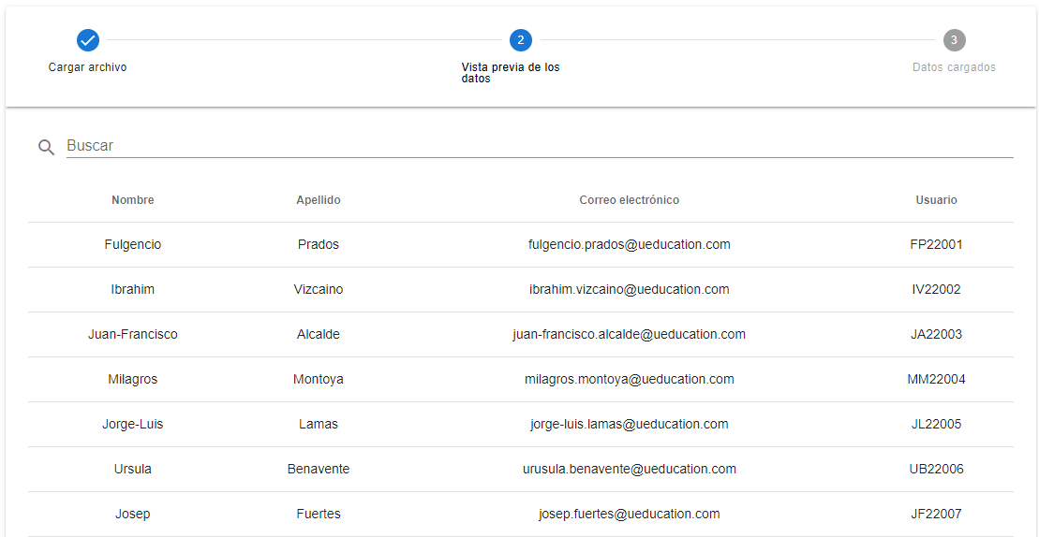

1. Si todos los datos están correctos debemos dar clic a “Cargar Datos”, en donde cambiara de sección y dependiendo de cómo se han subido los datos, puede cambiar el mensaje mostrado a continuación, si todo es correcto se vera de la siguiente manera, y luego al regresar a la pantalla inicial de la sección podrá observar que los datos han sido cargados.

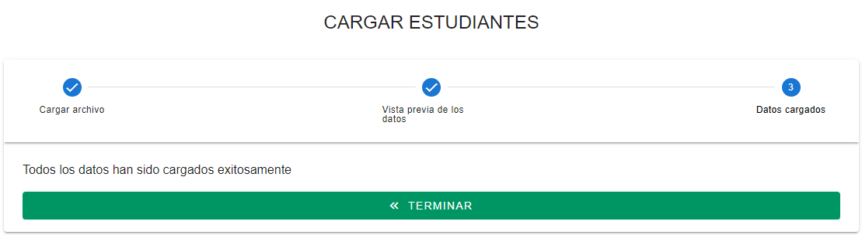

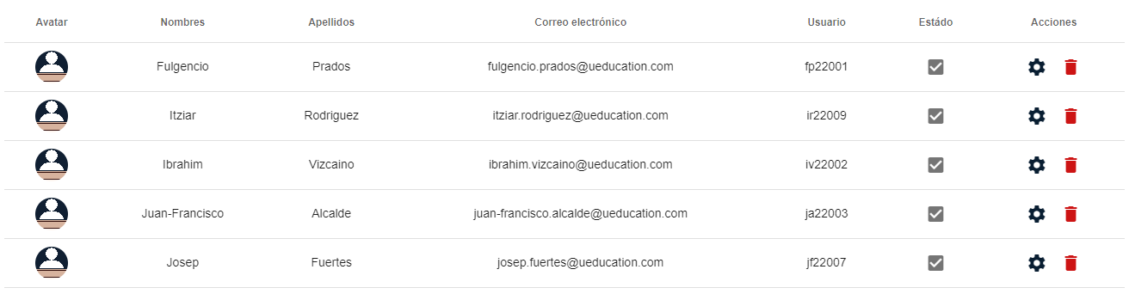

# **Imagen en blanco y negro Descripción generada automáticamente con confianza mediaSECCIÓN DE LOS REGISTROS**

Esta sección está destinada al administrador, para que pueda generar una bitácora del ciclo finalizado, y que en este se encuentren los registros de en que momento han estado suscritos docentes y estudiantes (Excluyendo administradores); encontrándose las siguientes opciones:

* **Pantalla inicial.** Donde se pueden consultar los registros creados con anterioridad en el sistema de “uEducation”, dependiendo de la búsqueda realizada.

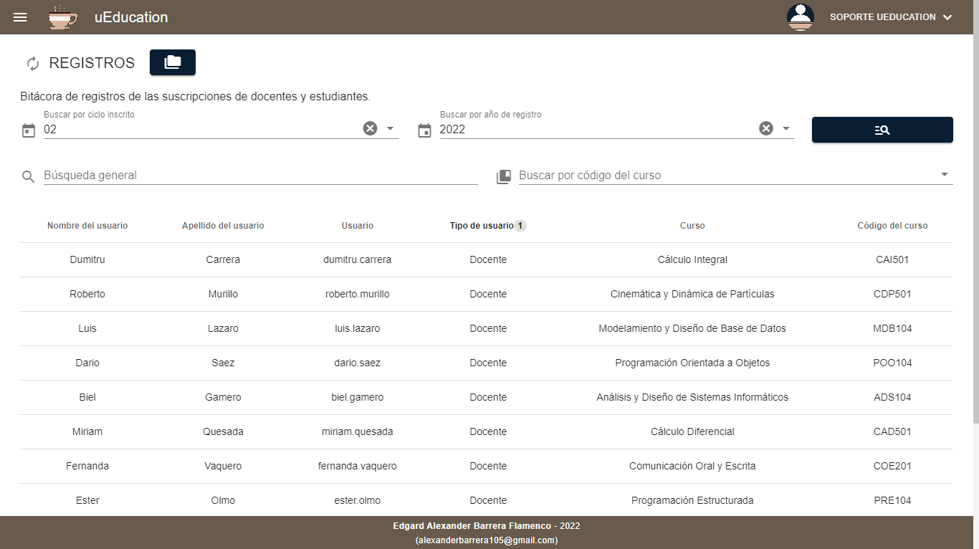

* **Crear nueva bitácora de registros.** Este apartado permite guardar los registros actuales de las suscripciones tanto de docentes, como de estudiantes, dando clic al botón que tiene un icono de una “Carpeta”.

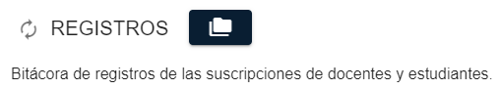

Al ingresar a esta sección, se mostrará la siguiente pantalla, la cual solicita los datos necesarios para poder guardar los datos actuales de las suscripciones.

**Nota.** Al generar la bitácora, las suscripciones actuales de todos los estudiantes se eliminarán y pasarán a guardarse en estos registros, así que siempre hay que tener presente el usar esta funcionalidad solo cuando sea necesario.

****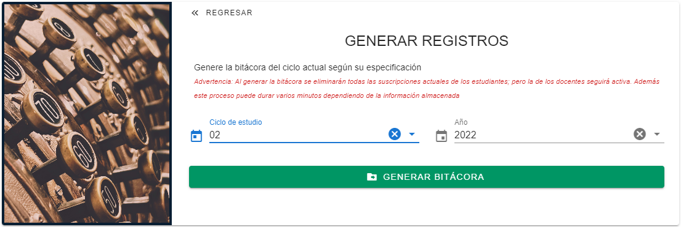

Si se han generado exitosamente, se redireccionará a la pantalla principal, y si lo desea puede buscar algún dato de prueba para comprobar que ha sido exitoso el proceso.

